MINISTERUL EDUCAȚIEI ȘI CERCETĂRII AL REPUBLICII MOLDOVA
UNIVERSITATEA TEHNICĂ DIN MOLDOVA
Facultatea de Calculatoare, Informatică și Microelectronică
Departamentul Ingineria Software și Automatică | Programul Tehnologia Informației

PROIECT DE AN
Modelarea și realizarea sistemelor utilizând tehnologii Web

Realizarea unei platforme Web pentru învățarea limbilor străine pe domenii profesionale cu lecții generate de inteligența artificială (LinguaDomains)

Efectuat: st. gr. TI-___, ___________________
Verificat: asist. univ., ___________________

Chișinău, 2026

CUPRINS
LISTA DE ABREVIERI ȘI DEFINIȚII ..... 3
INTRODUCERE ..... 4
1 CONSIDERAȚII TEORETICE ..... 5
1.1 Limbaje de proiectare și tehnologii ..... 5
1.2 Limbaje de programare și tehnologii ..... 7
1.3 Analiza aplicațiilor similare ..... 10
2 MODELAREA APLICAȚIEI FOLOSIND DIAGRAMELE UML ..... 12
2.1 Diagrame USE-CASE ..... 12
2.2 Realizarea diagramei de secvență ..... 15
2.3 Realizarea diagramelor de colaborare (comunicare) ..... 18
2.4 Realizarea diagramelor de clasă ..... 20
2.5 Realizarea diagramelor de stare ..... 23
2.6 Realizarea diagramelor de activitate ..... 25
2.7 Realizarea diagramelor de componente ..... 28
2.8 Realizarea diagramelor de desfășurare ..... 30
2.9 Verificarea trasabilității UML față de implementarea curentă ..... 32
3 REALIZAREA APLICAȚIEI UTILIZÂND TEHNOLOGIILE WEB ..... 32
3.1 Arhitectura generală și structura proiectului ..... 32
3.2 Nivelul server: API, autentificare și generarea lecțiilor ..... 34
3.3 Ingineria promptului și contractul strict al lecției ..... 37
3.4 Nivelul date: modelul relațional și securitatea RLS ..... 39
3.5 Nivelul client: pagini, fluxul lecției și module JS ..... 41
3.6 Funcționalități avansate: SRS, statistici, i18n, TTS/STT ..... 44
4 DOCUMENTAREA APLICAȚIEI ..... 46
4.1 Ghid de instalare și configurare ..... 46
4.2 Manualul utilizatorului ..... 47
4.3 Testarea și asigurarea calității ..... 50
4.4 Securitatea și mentenanța ..... 51
CONCLUZII ..... 53
5 BIBLIOGRAFIE / WEBOGRAFIE ..... 54
ANEXA A. Fragmente reprezentative de cod sursă ..... 55
ANEXA B. Structura bazei de date (extras schema.sql) ..... 57

LISTA DE ABREVIERI ȘI DEFINIȚII
În prezenta lucrare se utilizează abrevieri și termeni în limba engleză specifici domeniului tehnologiilor Web, bazelor de date și inteligenței artificiale. Lista de mai jos definește fiecare termen în contextul platformei LinguaDomains.

Toate explicațiile din lecțiile generate (traduceri, gramatică, sfaturi) se redactează în limba maternă a cursantului (implicit limba română), iar câmpurile de conținut (term, phrase, text, passage, sentence) rămân în limba studiată. Această convenție este impusă de contractul JSON și este verificată automat.
Abreviere / Termen | Definiție
AI | Artificial Intelligence — inteligență artificială; în lucrare desemnează modelele LLM apelate prin Groq API pentru generarea lecțiilor.
API | Application Programming Interface — interfață de programare; ex. /api/lesson, /api/config, Supabase REST, Groq OpenAI-compatible.
CEFR | Common European Framework of Reference — niveluri A1, A2, B1, B2, C1, C2 utilizate pentru personalizarea lecțiilor.
CSS | Cascading Style Sheets — limbaj de stilizare a paginilor Web.
DOM | Document Object Model — reprezentarea programatică a paginii HTML.
Express | Framework minimal Node.js pentru rutare HTTP și middleware, utilizat în server.js.
Groq | Platformă cloud de inferență LLM cu API compatibil OpenAI; modelele openai/gpt-oss-120b, openai/gpt-oss-20b, qwen/qwen3.8-27b.
HTML | HyperText Markup Language — limbaj de marcare pentru structura paginilor.
HTTP | HyperText Transfer Protocol — protocolul de comunicare client–server.
i18n | Internationalization — subsistemul de traducere a interfeței în 25 de limbi (public/js/i18n.js + public/js/i18n/).
JSON | JavaScript Object Notation — formatul de schimb de date între client, server și LLM; contractul lecției este JSON strict.
JWT | JSON Web Token — tokenul de sesiune Supabase transmis ca Bearer pentru autorizarea /api/lesson.
LLM | Large Language Model — model lingvistic de mari dimensiuni care generează conținutul lecțiilor.
Node.js | Mediu de execuție JavaScript pe server; versiunea minimă cerută este 18.
Postgres / PostgreSQL | Sistem relațional de gestiune a bazelor de date utilizat de Supabase; stochează profiluri, lecții, progres, vocabular.
RLS | Row Level Security — politici Postgres care restricționează accesul pe rânduri (ex. utilizatorul vede doar propriile date).
REST | Representational State Transfer — stil arhitectural al API-urilor Supabase și Groq.
SM-2 | Algoritm de repetiție spațiată (SuperMemo 2) implementat în public/js/srs.js pentru planificarea recenziilor de vocabular.
SRS | Spaced Repetition System — sistem de memorare prin repetări la intervale calculate.
Supabase | Platformă Backend-as-a-Service (Auth + Postgres + REST) utilizată pentru autentificare și persistență.
TPM / TPD / RPD | Tokens Per Minute / Per Day, Requests Per Day — cote ale nivelului gratuit Groq gestionate prin fallback între modele.
TTS / STT | Text-to-Speech / Speech-to-Text — sinteza și recunoașterea vocală din browser (Web Speech API) pentru exercițiile de ascultare și vorbire.
UML | Unified Modeling Language — limbaj standardizat de modelare vizuală a sistemelor software.
URL | Uniform Resource Locator — adresa resurselor Web.

INTRODUCERE
Actualitatea temei este determinată de transformarea profundă a modului în care se învață limbile străine în context profesional. Aplicațiile generaliste oferă vocabular cotidian, însă un programator care susține un interviu tehnic în limba engleză, un asistent medical care realizează anamneza unui pacient în limba germană sau un jurist care redactează un contract în limba franceză au nevoie de un limbaj de specialitate, de dialoguri realiste și de exerciții calibrate pe nivelul CEFR. Platformele existente acoperă insuficient această nișă, iar generarea manuală a sutelor de lecții necesare pentru 25 de limbi și 25 de domenii profesionale nu este fezabilă economic.
Scopul lucrării constă în proiectarea, modelarea UML și realizarea unei platforme Web — LinguaDomains — care organizează învățarea pe domenii profesionale (IT, Medical, Business, Juridic, Turism și altele) și generează automat lecții complete cu ajutorul inteligenței artificiale, cu memorarea în cache, evaluarea prin quiz și planificarea recenziilor prin repetiție spațiată.
Pentru atingerea scopului au fost formulate următoarele obiective: (1) analiza teoretică a tehnologiilor Web moderne și a aplicațiilor similare; (2) modelarea sistemului prin diagrame UML (use-case, secvență, comunicare, clasă, stare, activitate, componente, desfășurare); (3) realizarea aplicației utilizând Node.js, Express, Supabase (Auth + Postgres), Groq API și HTML/CSS/JS nativ; (4) implementarea unui contract strict de lecție, a generării secționale paralele tolerante la erori și a algoritmului SM-2; (5) documentarea, testarea automată și evaluarea rezultatelor.
Obiectul de studiu îl reprezintă procesele de învățare a limbilor străine asistată de calculator, iar subiectul cercetării îl constituie metodele și tehnologiile de generare automată a conținutului didactic personalizat pe domenii profesionale și niveluri CEFR.
Metodologia de cercetare combină analiza bibliografică, analiza comparativă a platformelor Duolingo, Babbel, Busuu și Memrise, modelarea vizuală UML, prototiparea iterativă și testarea automată (Node test runner, 53 de teste). Baza tehnologică este formată din Node.js 18+, Express 4, Supabase, Groq (lanț configurabil de modele; implicit GPT-OSS și Qwen), JavaScript ES modules și Web Speech API.
Noutatea științifică constă în descompunerea contractului didactic monolitic (circa 6000 de tokeni) în patru secțiuni independente (core, story, practice, quiz) generate în paralel, cu validare granulară și reîncercare exclusiv a secțiunii eșuate, cuplată cu mecanismul de fallback între modele la epuizarea cotei zilnice gratuite și cu deduplicarea cererilor concurente identice. Valoarea practică este demonstrată de aplicația funcțională, cu 25 de limbi, 25 de domenii cu câte 10 subiecte fiecare, stocare în cache a lecțiilor și urmărire cantitativă a progresului (streak, acuratețe, vocabular matur).
Lucrarea este structurată în patru capitole, concluzii, bibliografie și două anexe. Capitolul 1 fundamentează teoretic alegerile tehnologice. Capitolul 2 modelează sistemul prin diagrame UML. Capitolul 3 descrie realizarea tehnică detaliată. Capitolul 4 documentează instalarea, utilizarea, testarea și securitatea. Ponderea părții teoretice nu depășește 40% din volumul total, accentul fiind pus pe modelare și implementare.
Cuvinte-cheie: platformă e-learning, limbaje de specialitate, generare augmentată de conținut, LLM, Supabase, repetiție spațiată, UML.

1 CONSIDERAȚII TEORETICE
Dezvoltarea aplicațiilor Web moderne reprezintă un domeniu matur al ingineriei software, caracterizat prin separarea responsabilităților între client și server, comunicarea prin protocoale standardizate și persistența în sisteme relaționale sau NoSQL. Aplicațiile accesibile prin browser elimină necesitatea instalării și permit actualizarea continuă, însă impun cerințe stricte privind performanța, securitatea și experiența utilizatorului. În acest context, alegerea judicioasă a limbajelor de proiectare, a limbajelor de programare și a serviciilor externe determină calitatea produsului final.
1.1 Limbaje de proiectare și tehnologii
Proiectarea a fost realizată cu ajutorul limbajului de modelare UML (Unified Modeling Language). Acesta este utilizat pentru proiectarea și documentarea sistemelor software și permite crearea diagramelor care ajută la vizualizarea și înțelegerea componentelor și interacțiunilor dintr-o aplicație software. Prin intermediul UML se definesc relațiile dintre utilizatori și sistem, structura și comportamentul claselor, schimbul de mesaje între obiecte, stările prin care trece un obiect și fluxul de lucru al sistemului.
Fiind un instrument esențial în ingineria software, UML oferă o metodă vizuală clară pentru planificarea și comunicarea arhitecturii aplicației. Cele mai utilizate tipuri de diagrame includ diagramele de cazuri de utilizare, diagramele de secvență, diagramele de comunicare, diagramele de clasă, diagramele de stare, diagramele de activitate, diagramele de componente și diagramele de desfășurare. Acestea permit echipelor de dezvoltare să creeze modele precise ale sistemului, să identifice problemele încă din fazele incipiente și să optimizeze structura aplicației.
Pentru gestionarea modelelor a fost utilizată o abordare ușoară, bazată pe instrumente accesibile (draw.io / PlantUML / Enterprise Architect, la alegerea echipei), fără dependență de un produs proprietar. Principiul reținut din instrumentul Enterprise Architect — mediu integrat pentru proiectare, documentare și trasabilitate între cerințe, modele și cod — a fost păstrat metodologic: fiecare diagramă din capitolul 2 este trasabilă la o cerință funcțională și la un modul implementat în capitolul 3. Astfel, diagramele nu au un rol decorativ, ci servesc drept specificație de execuție.
Modelarea vizuală aduce trei beneficii demonstrabile în proiectul LinguaDomains. În primul rând, separă problematica didactică (ce conține o lecție) de problematica tehnică (cum este generată, stocată și livrată). În al doilea rând, evidențiază concurența reală din sistem: cele patru secțiuni ale lecției sunt independente ca formă JSON și pot fi generate în paralel. În al treilea rând, face explicite politicile de securitate: autentificarea prin JWT, verificarea pe server și aplicarea RLS în baza de date. Fără aceste modele, interacțiunea dintre browser, serverul Express, Supabase și Groq ar rămâne greu de verificat.
Totodată, reprezentarea vizuală a proceselor și componentelor permite identificarea rapidă a punctelor critice și a oportunităților de optimizare, ceea ce conduce la dezvoltarea unor aplicații mai fiabile și mai ușor de întreținut. În proiectul de față, analiza diagramelor de secvență a condus direct la introducerea mecanismului de coalescență a cererilor identice (harta inflight din server.js) și la bucla de reîncercare cu backoff a clientului, ambele descrise în capitolul 3.
1.2 Limbaje de programare și tehnologii
Arhitectura tehnologică a platformei LinguaDomains a fost selectată după criterii de simplitate operațională, cost zero (niveluri gratuite) și adecvare didactică. Stiva este compusă din Node.js și Express pe server, Supabase (Auth + Postgres) pentru identitate și persistență, Groq API pentru inferența LLM și HTML/CSS/JavaScript nativ (fără framework frontend) pentru interfață. Interfața este redactată în limba română, iar codul, comentariile și documentația tehnică sunt redactate în limba engleză, conform convenției proiectului.
Limbajul JavaScript (ECMAScript modules) este utilizat unitar pe ambele niveluri, ceea ce reduce costul cognitiv și permite partajarea logicii pure între client și server. Modulele public/js/dash-stats.js, public/js/srs.js și public/js/lesson-plan.js nu ating DOM-ul și nu citesc ceasul sistemului în mod implicit, ci primesc data ca parametru, astfel încât pot fi testate determinist în Node. Pe server, același limbaj descrie validarea strictă a contractului lecției (lib/lesson-prompt.js), apelurile HTTP către Groq și gestiunea termenelor-limită. Tipizarea dinamică este compensată prin validatoare explicite (isText, hasExactLength, validChoice) și prin teste care verifică fiecare ramură de respingere.
Node.js, începând cu versiunea 18, oferă mediul de execuție, iar frameworkul Express 4 asigură rutarea minimală: servirea fișierelor statice din directorul public, endpointul public /api/config (care expune exclusiv cheia anonimă Supabase, publică prin proiectare) și endpointul protejat /api/lesson (care verifică tokenul Supabase înainte de orice apel AI). Cheia Groq nu ajunge niciodată în browser, principiu fundamental de securitate detaliat în capitolul 4. Dependențele de producție se limitează la express și dotenv, ceea ce menține suprafața de atac și costul de mentenanță la minimum.
Supabase furnizează autentificarea (e-mail + parolă, Google OAuth, resetare parolă) și baza de date relațională Postgres cu Row Level Security. Schema (supabase/schema.sql, 198 linii) definește tabelele profiles, languages, domains, user_languages, user_domains, lessons, user_progress și, prin migrația 005, user_vocabulary. Declanșatorul handle_new_user creează automat profilul la înregistrare. Politicile RLS garantează că un utilizator citește și scrie exclusiv propriile rânduri, iar cataloagele languages, domains și lecțiile sunt accesibile doar în citire utilizatorilor autentificați. Funcțiile try_promote și delete_account implementează promovarea de nivel și ștergerea contului în mod tranzacțional, cu privilegii security definer.
Groq API, compatibil cu interfața OpenAI chat completions, furnizează inferența LLM. Configurația implicită din server.js utilizează lanțul openai/gpt-oss-120b, openai/gpt-oss-20b și qwen/qwen3.8-27b; lista poate fi înlocuită prin GROQ_MODEL. Parametrii utilizați sunt temperature 0.3 pentru stabilitate didactică, reasoning_effort low pentru a rezerva bugetul de tokeni răspunsului și response_format json_object pentru a impune JSON valid. Bugetele per secțiune sunt calibrate, iar lanțul de fallback permite continuarea transparentă pe modelul următor la epuizarea cotei zilnice, fără eșecul întregii lecții. Detaliile ingineriei promptului sunt tratate în secțiunea 3.3.
Pe partea de client, HTML5 semantic, CSS modern (teme dark/light, variabile de ton per domeniu și per secțiune, design responsiv, suport RTL pentru arabă și ebraică) și JavaScript modular asigură o interfață rapidă fără etapa de compilare. Modulele includ supabase.js (client, sesiune, topbar), ui.js (skeleton, toast, dropdown), i18n.js cu 25 de pachete lingvistice, lesson-plan.js (fluxul ecran-cu-ecran, estimarea duratei), speech.js (TTS/STT prin Web Speech API), srs.js (SM-2), vocab.js (persistența vocabularului), dash-stats.js (streak, heatmap, acuratețe), prefs.js, settings.js, brand.js, domain-icons.js, bg-words.js și docpage.js. Comunicarea cu serverul se realizează prin fetch JSON, iar lecțiile generate sunt validate și pe client înainte de randare, pentru a nu afișa niciodată file goale.
Prin combinarea acestor tehnologii se obține o aplicație scalabilă orizontal prin natura stateless a serverului Express, sigură prin verificarea JWT pe server și RLS în baza de date și ușor de întreținut datorită numărului redus de dependențe și separării stricte între logica pură testabilă și codul de interfață.
1.3 Analiza aplicațiilor similare
Pentru fundamentarea deciziilor de proiectare a fost realizată analiza comparativă a patru platforme reprezentative: Duolingo, Babbel, Busuu și Memrise. Criteriile de comparație au vizat organizarea pe domenii profesionale, personalizarea pe niveluri CEFR, generarea conținutului, evaluarea, repetiția spațiată, modelul de preț și deschiderea tehnologică.
Tabelul 1.1 – Analiza comparativă a platformelor similare
Platforma | Puncte forte | Limite relevante pentru tema proiectului
Duolingo | Gamificare puternică, streak, exerciții scurte, aplicații mobile mature. | Conținut generalist, slabă acoperire a limbajului profesional; personalizare limitată pe domenii; conținut închis, negenerativ.
Babbel | Lecții structurate pe niveluri, dialoguri realiste, explicații gramaticale. | Număr redus de limbi și domenii profesionale; conținut static, fără generare la cerere; abonament integral.
Busuu | Corecții de la vorbitori nativi, planuri de studiu, certificare. | Dependență de comunitate pentru feedback; acoperire profesională fragmentară; fără API de generare.
Memrise | Repetiție spațiată și memorare eficientă a vocabularului, clipuri video. | Accent pe memorare, nu pe producție (dialog, gramatică, eseu); fără trasee pe domenii profesionale.
LinguaDomains (proiectul de față) | 25 limbi, 25 domenii x 10 subiecte, lecții generate AI la cerere și memorate în cache, contract didactic complet, SRS SM-2, statistici, i18n 25 limbi, TTS/STT. | Dependență de cota gratuită Groq (atenuată prin fallback și cache); necesită conexiune pentru prima generare; calitatea depinde de modelul LLM.

Concluzia analizei arată că niciuna dintre platformele generaliste nu oferă combinarea dintre granularitatea profesională (domeniu + subiect + nivel CEFR + limbă maternă) și generativitatea controlată printr-un contract validat automat. LinguaDomains ocupă această nișă prin trei diferențiatori verificați în implementare: (1) generarea secțională paralelă cu validare strictă elimină lecțiile parțial invalide; (2) memorarea în cache pe tuplul (limbă, domeniu, subiect, nivel) transformă costul AI din recurent în unic; (3) cuplarea dintre quiz (prag 70%), minimul de 20 de lecții per nivel și media scorurilor condiționează promovarea CEFR în mod transparent și măsurabil.
Din punct de vedere metodologic, analiza aplicațiilor similare a furnizat și lista anti-modelelor evitate: lecții fără obiective măsurabile, quiz fără explicații, progres exclusiv cosmetic (puncte fără prag de promovare) și vocabular predat fără sistem de revenire. Fiecare dintre acestea este adresat explicit: obiectivele sunt exact trei și afișate pe ecranul introductiv, fiecare întrebare de quiz include explicația răspunsului corect, promovarea este implementată ca funcție tranzacțională try_promote, iar vocabularul este persistat în user_vocabulary cu scadențe SM-2.

Totodată, se constată că modelul economic al generării cu memorare în cache transformă costul inteligenței artificiale din cost recurent în cost unic per tuplu didactic. După prima generare, lecția este servită din Postgres fără consum suplimentar de tokeni, ceea ce face sustenabilă operarea pe nivelul gratuit Groq chiar și la sute de utilizatori activi.
Din analiza comparativă rezultă că diferențiatorul principal al platformei LinguaDomains constă în granularitatea didactică: cheia persistentă de cache este (limbă, domeniu, subiect, nivel CEFR), iar limba maternă este transmisă ca context la generare pentru explicații și traduceri. Contractul JSON garantează completitudinea conținutului. Implicația acestei alegeri este discutată explicit în secțiunea 2.9, deoarece cheia cache curentă nu distinge limba maternă.
2 MODELAREA APLICAȚIEI FOLOSIND DIAGRAMELE UML
Modelarea aplicației reprezintă o etapă esențială în procesul de dezvoltare software, având rolul de a descrie structura, funcționalitățile și comportamentul sistemului înainte de implementarea propriu-zisă. Utilizarea diagramelor UML permite reprezentarea grafică a componentelor aplicației și a relațiilor dintre acestea, oferind o imagine clară asupra modului de funcționare al sistemului.
Prin intermediul UML se analizează cerințele, se identifică actorii, se definesc fluxurile de lucru și se proiectează arhitectura într-un mod standardizat. Aceasta contribuie la reducerea erorilor de proiectare și facilitează comunicarea între membrii echipei și beneficiari. În cadrul proiectului sunt utilizate opt familii de diagrame, fiecare cu rol specific, toate trasabile la modulele descrise în capitolul 3. Convenția de notare respectă UML 2.5; capturile și schemele sunt numerotate Figura 2.x.y.
2.1 Diagrame USE-CASE
Diagramele de cazuri de utilizare identifică funcționalitățile sistemului și interacțiunile dintre utilizatori și aplicație. Acestea oferă o perspectivă generală asupra cerințelor funcționale și permit evidențierea principalelor procese care trebuie implementate. Actorii identificați sunt: Vizitator (neautentificat), Cursant (autentificat), Sistem AI (Groq, actor secundar), Supabase Auth/DB (actor secundar) și Browser Speech API (actor secundar). Nu există rol de administrator applicativ distinct, administrarea realizându-se prin politicile Supabase și prin migrări SQL.
Cazurile de utilizare principale, grupate pe pachete, sunt: (U1) Autentificare — înregistrare, autentificare, autentificare cu Google, resetare parolă, deconectare, ștergere cont; (U2) Onboarding — alegerea limbii, alegerea nivelului CEFR, alegerea domeniilor, alegerea subiectelor, editarea ulterioară; (U3) Traseu de învățare — vizualizarea panoului, comutarea limbii active, reluarea lecției următoare, identificarea punctelor slabe; (U4) Lecție — generarea AI la prima vizită, reutilizarea din cache, parcurgerea ecran-cu-ecran (vocabular, expresii, dialog, lectură, gramatică, listening, speaking, quiz, sfaturi), regenerarea, salvarea scorului; (U5) Memorie — recenzia vocabularului scadent (Again/Hard/Good/Easy), consultarea statisticilor; (U6) Personalizare — comutarea limbii interfeței (25 limbi), temă, fundal animat, viteză TTS, afișarea traducerilor.

Figura 2.1.1 (Diagrama use-case generală) plasează Cursantul în centru, cu relații de includere între UC-07 Parcurgere lecție și UC-12..UC-15, deoarece nicio lecție nu poate fi livrată fără verificarea identității și fără validarea contractului. Relația de extindere leagă UC-08 Regenerare lecție de UC-07, iar UC-10 Promovare nivel extinde UC-06, fiind disponibilă exclusiv la îndeplinirea pragurilor (toate subiectele + minim 20 lecții + medie >= 70%). Diagrama evidențiază caracterul generativ al sistemului: spre deosebire de platformele statice, conținutul nu este predefinit, ci este produs de actorul secundar Groq și certificat de validatorul din lib/lesson-prompt.js.
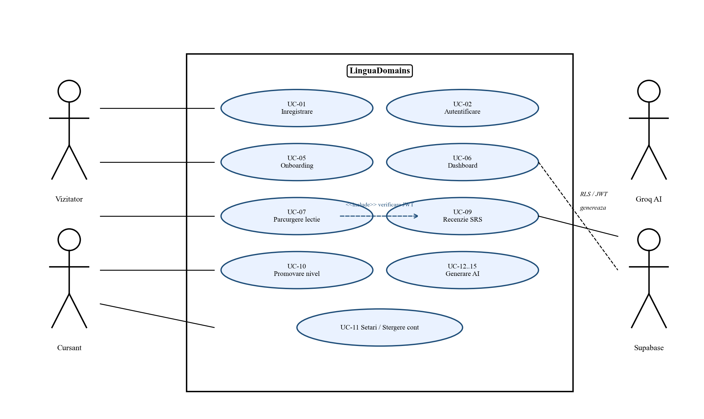
Figura 2.1.1 – Diagrama use-case generală a platformei LinguaDomains
Figura 2.1.2 (Pachetul Onboarding) detaliază cei patru pași secvențiali cu garduri: pasul 2 este blocat până la alegerea limbii, pasul 3 până la alegerea nivelului, pasul 4 până la alegerea a cel puțin unui domeniu, iar finalizarea până la bifarea a cel puțin unui subiect. Diagrama include fluxul alternativ de editare (parametrul ?edit=1), care reintră în același wizard fără a crea o limbă duplicat. Această modelare a condus direct la implementarea contoarelor și a butoanelor dezactivate din onboarding.html.
Analiza pachetelor de cazuri de utilizare evidențiază separarea clară între fluxurile cu stare (onboarding, parcurgere lecție, recenzie) și operațiile idempotente (vizualizare dashboard, comutare limbă, regenerare). Această separare a ghidat implementarea gardurilor de navigare requireSession și onboarding_done, care transformă erorile de acces direct prin URL în redirecționări controlate.
2.2 Realizarea diagramei de secvență
Diagramele de secvență descriu interacțiunile temporale dintre obiecte, punând accent pe ordinea mesajelor. În proiectul LinguaDomains au fost modelate patru scenarii critice: autentificarea, onboardingul, generarea lecției și salvarea progresului cu persistarea vocabularului. Axele participanților respectă arhitectura reală: Browser (pagini + module JS), Server Express, Supabase Auth, Postgres (prin REST/RPC) și Groq API.
Figura 2.2.1 (Autentificare și sesiune). Mesajele sunt: 1) Browser afișează login.html; 2) utilizatorul transmite email/parolă sau alege Google; 3) supabase.js creează clientul via /api/config și apelează signIn/signUp/OAuth; 4) Supabase Auth returnează sesiunea JWT; 5) requireSession() redirecționează către /onboarding dacă profilul are onboarding_done=false, altfel către /dashboard. Mesajele de eroare sunt afișate prin showMsg fără reîncărcare. Particularitatea modelată este aplicarea preferințelor înainte de prima pictare (theme, RTL), pentru a evita flash-ul vizual.
Figura 2.2.2 (Onboarding în 4 pași). Secvența interoghează în paralel tabelele languages și domains, randează grilele de opțiuni și validează local pragurile de continuare. La finalizare, browserul execută un upsert în user_languages, rescrie selecțiile din user_domains și marchează profiles.onboarding_done=true; fiecare operație este protejată de RLS. La revenirea cu ?edit=1, pașii sunt precompletați din rândurile existente, iar upsert-ul previne duplicarea limbii. Timpul de răspuns este dominat de două interogări REST, fără apel AI.
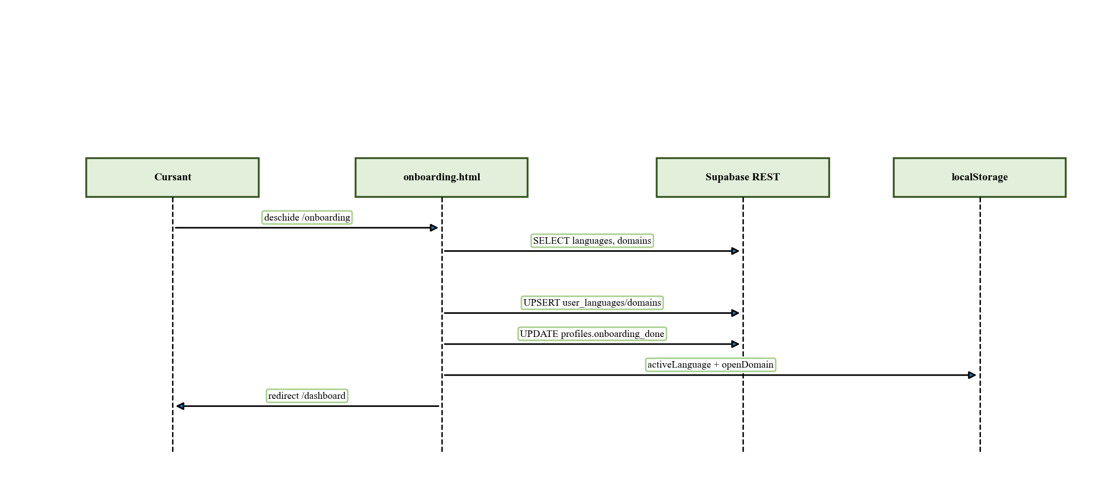
Figura 2.2.2 – Diagrama de secvență a onboardingului în 4 pași
Figura 2.2.2 — Mesajele principale ale onboardingului
Browser -> Supabase: SELECT * FROM languages
Browser -> Supabase: SELECT slug,name FROM domains
Browser -> Supabase: UPSERT user_languages(user_id, language_code, level)
Browser -> Supabase: UPSERT user_domains(user_id, language_code, domain_slug, topics)
Browser -> Supabase: UPDATE profiles SET onboarding_done=true
Figura 2.2.3 (Generarea lecției — scenariul central). Acesta este cel mai complex scenariu și justifică integral arhitectura secțională. Secvența este: 1) lesson.htmlapelează loadCached() (SELECT lessons pe tuplul limbă/domeniu/subiect/nivel); 2) dacă există și isCompleteLesson este adevărat, fluxul pornește imediat; 3) altfel pornește askForLesson(): POST /api/lesson cu {language, domain, topic, level, nativeLanguage} și header Authorization Bearer; 4) serverul verifică JWT prin Supabase /auth/v1/user; 5) serverul calculează lessonKey și verifică harta inflight pentru coalescență; 6) serverul lansează Promise.all pe cele patru secțiuni generate de generateSection(), fiecare cu propriul buget de tokeni, model curent și termen-limită comun (120s); 7) fiecare secțiune apelează requestGroq(), tratează 413 (reducere buget cu 20%), 429 zilnic (failover la modelul următor) și 429 per-minut (așteptare limitată la 20s), validează prin parseSectionResult și reîncearcă doar secțiunea eșuată cu sectionRetryPrompt; 8) la succesul tuturor, mergeSections + validateLesson + INSERT lessons (sau UPDATE la regenerare); 9) clientul reîncearcă cu backoff (3s, 6s, ..., max 15s) la erori tranzitorii și afișează loaderul cu pași animați. Scenariul se încheie cu startFlow(buildFlow(content)). Cazurile de eșec modelate distinct sunt: 401 (sesiune expirată → redirect), 400 (cerere malformată → oprire), quota=true (cotă zilnică epuizată → mesaj final, fără reîncercări inutile). Durata tipică observată este 15–40s, față de până la 4 minute în varianta monolitică anterioară.
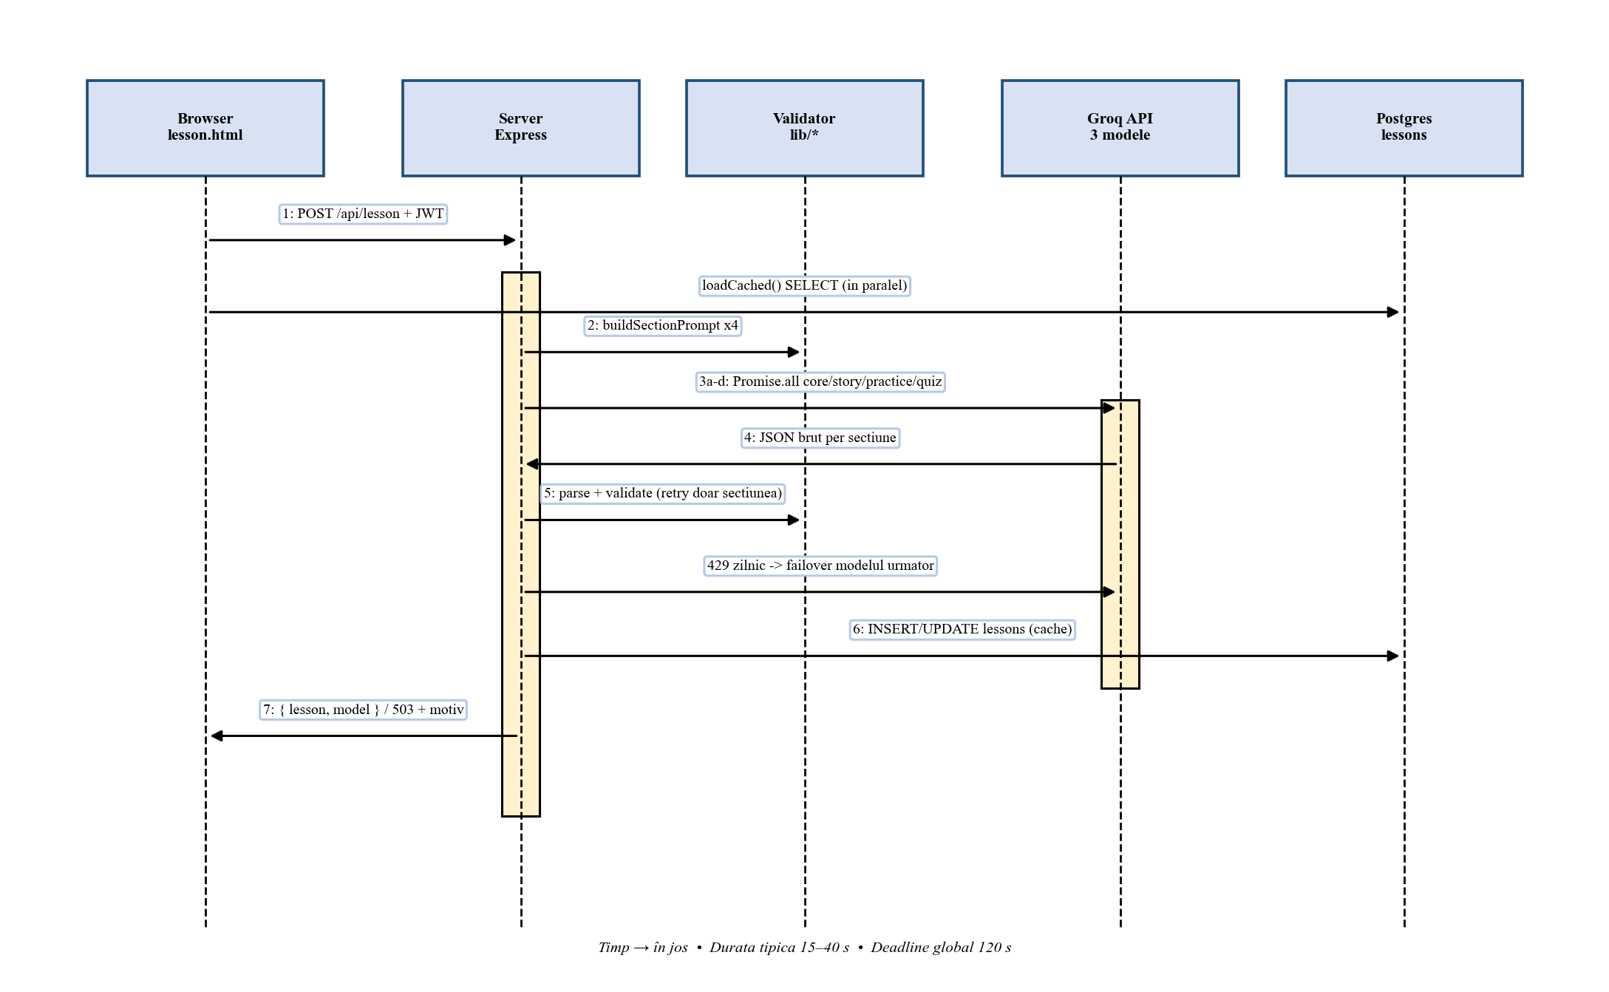
Figura 2.2.3 – Diagrama de secvență a generării lecției (scenariul central)
Figura 2.2.4 (Salvarea progresului și a vocabularului). După ecranul de rezultate, clientul execută UPSERT user_progress(user_id, lesson_id, completed, score, total, completed_at), apoi apelează saveLessonVocabulary(), care construiește 23 de carduri (15 cuvinte + 8 expresii) cu newCard() și le inserează cu ignoreDuplicates pe conflictul (user_id, language_code, term). Reexecutarea lecției nu resetează planificarea cuvintelor deja învățate. Eșecul persistării vocabularului este înregistrat în consolă fără a invalida ecranul de rezultate, conform principiului degradării elegante. Diagrama include și ramura MISSING_TABLE (42P01), în care dashboardul revine la estimarea lessons×15 fără a se bloca, dacă migrația 005 nu a fost aplicată.
2.3 Realizarea diagramelor de colaborare (comunicare)
Diagramele de colaborare (numite și diagrame de comunicare) ilustrează interacțiunile dintre obiecte într-un scenariu specific, punând accent pe relațiile structurale și pe mesajele numerotate. Spre deosebire de diagramele de secvență, care pun accent pe ordinea temporală strictă, diagramele de comunicare evidențiază topologia colaborării și responsabilitățile fiecărui nod.
Figura 2.3.1 (Accesarea platformei și selectarea traseului). Nodurile sunt: Cursant, DashboardPage, SupabaseJS, Postgres, LocalStorage. Mesajele numerotate sunt: 1) Cursantul deschide /dashboard; 2) DashboardPage cere sesiunea și profilul; 3) SupabaseJS interoghează user_languages, languages, domains; 4) DashboardPage citește activeLanguage și openDomain din LocalStorage; 5) Postgres returnează user_domains, lessons (fără corp), user_progress cu join lessons; 6) DashboardPage calculează next, weak, promo și randează KPI-urile, calea și panourile laterale. Structura arată că dashboardul nu descarcă niciodată corpurile lecțiilor, ci exclusiv metadatele necesare, ceea ce menține interogările rapide chiar și la sute de lecții.
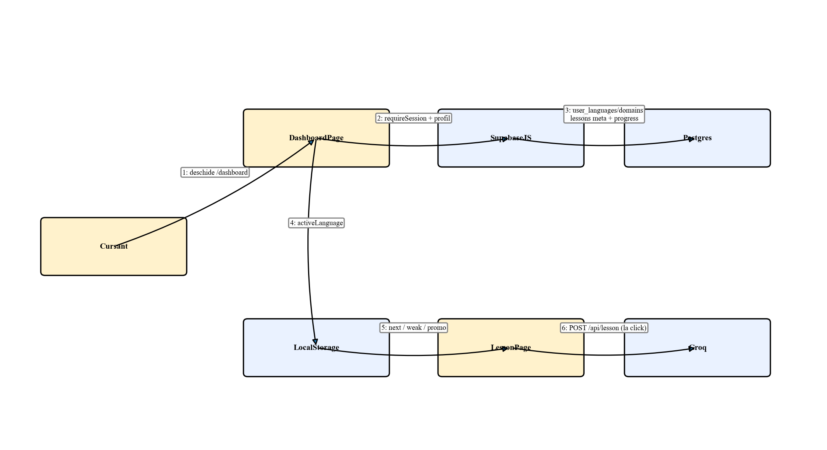
Figura 2.3.1 – Diagrama de comunicare: dashboard, cache și generare
Figura 2.3.2 (Colaborarea la generarea lecției). Nodurile sunt: LessonPage, ServerExpress, Validator, GroqModels (lanț de trei modele), LessonsCache. Colaborarea este de tip stea în jurul ServerExpress: LessonPage→ServerExpress (1: cere lecția), ServerExpress→Validator (2: construiește prompturile), ServerExpress→GroqModels (3a–3d: cele patru secțiuni în paralel), GroqModels→ServerExpress (4: JSON brut), ServerExpress→Validator (5: parse + validate per secțiune), ServerExpress→LessonsCache (6: persistă), ServerExpress→LessonPage (7: livrează). Numerotarea evidențiază paralelismul 3a–3d și buclele locale de reîncercare, care nu implică clientul.
Figura 2.3.3 (Colaborarea SRS). Nodurile sunt: ReviewPage, VocabStore (vocab.js), Scheduler (srs.js), Postgres user_vocabulary. Mesajele sunt: 1) ReviewPage cere loadCards; 2) VocabStore citește rândurile; 3) Scheduler calculează dueCards/session/vocabStats; 4) utilizatorul notează Again/Hard/Good/Easy; 5) Scheduler produce schedule(); 6) VocabStore scrie update-ul. Separarea strictă între regulile de planificare (pure, testabile) și accesul la date (efecte laterale) este vizibilă structural și este verificată de testele dedicate.
Figura 2.3.4 (Autentificare și personalizare). Nodurile includ Topbar, PrefsStore, I18nEngine, BrandRenderer. Colaborarea arată că limba interfeței, tema și direcția de scriere sunt aplicate înainte de randare și re-aplicate la evenimentul onLangChange fără reinterogarea datelor de domeniu, deoarece toate șirurile vizibile din dashboard sunt construite în JavaScript din rândurile deja memorate. Această decizie reduce traficul și elimină stările inconsistente la comutarea limbii.
2.4 Realizarea diagramelor de clasă
Diagramele de clasă reprezintă structura statică a sistemului: clasele, atributele, metodele și relațiile dintre acestea (asocieri, moșteniri, agregări, compoziții). În proiectul LinguaDomains, modelul static are două fețe complementare: modelul relațional Postgres (persistența) și modelul logic JavaScript (comportamentul). Diagrama unifică ambele perspective prin stereotipuri <<table>> și <<module>>.
Figura 2.4.1 (Nucleul didactic). Clasa Lesson (<<table>> lessons) conține id:uuid, language_code, domain_slug, topic, level, content:jsonb, model:text, created_by, created_at, cu constrângerea unică pe (language_code, domain_slug, topic, level). Clasa UserProgress conține user_id, lesson_id, completed, score, total, completed_at și metodele derivate isPassed() (score/total >= 0.7) și accuracy(). Relația Lesson 1—* UserProgress modelează faptul că o lecție-cache este partajată între cursanți, iar progresul este individual. Clasa UserVocabulary extinde nucleul cu term, translation, kind (word/phrase), example, domain_slug, topic, ease, interval_days, reps, lapses, due_on, last_review_on și operațiile newCard(), schedule(), dueCards(), session().
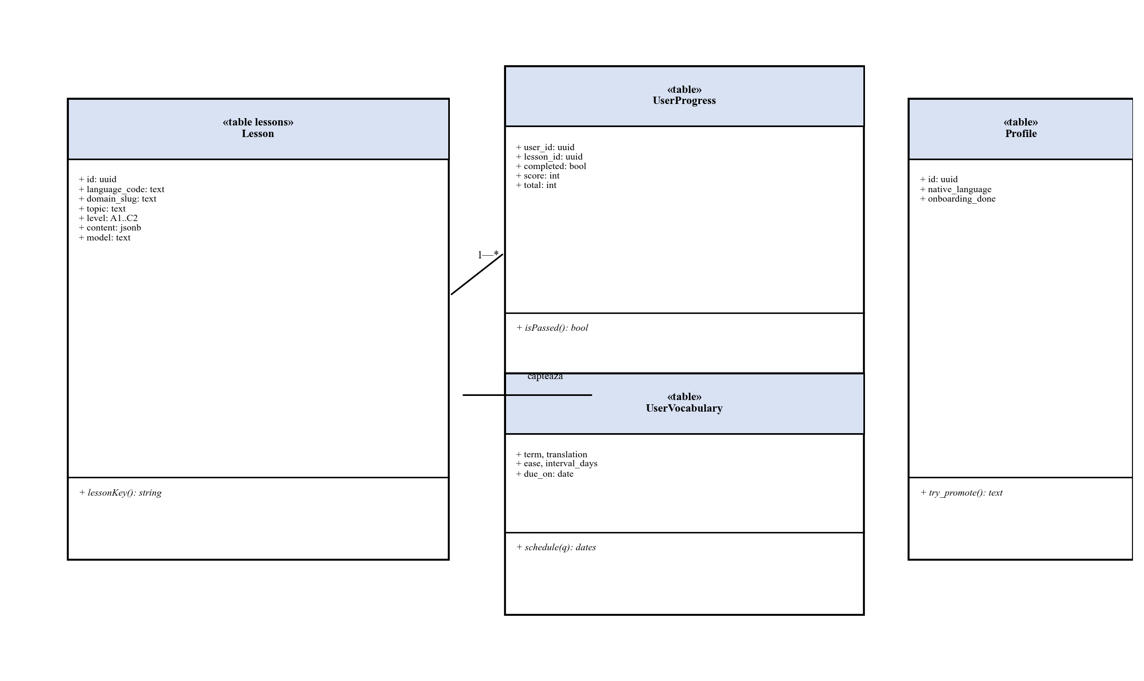
Figura 2.4.1 – Diagrama de clasă: nucleul didactic (Lesson, Progress, Vocabulary)
Figura 2.4.2 (Modelul utilizator–traseu). Clasele sunt: Profile (id, full_name, avatar_url, native_language, onboarding_done), Language (code, name, native_name, flag), Domain (slug, name, description, topics:text[]), UserLanguage (user_id, language_code, level: enum CEFR) și UserDomain (user_id, language_code, domain_slug, topics:text[]). Asocierile sunt: Profile 1—* UserLanguage, Profile 1—* UserDomain, Language 1—* UserLanguage, Domain 1—* UserDomain. Operația try_promote(p_language):text este modelată ca metodă de serviciu tranzacțională, cu precondițiile v_total>0, v_done>=max(20, v_total), v_avg>=0.7. Clasa Lessons reproduce cataloagele seed: 25 de limbi și 25 de domenii cu câte 10 subiecte, totalizând 250 de trasee potențiale per limbă și nivel.
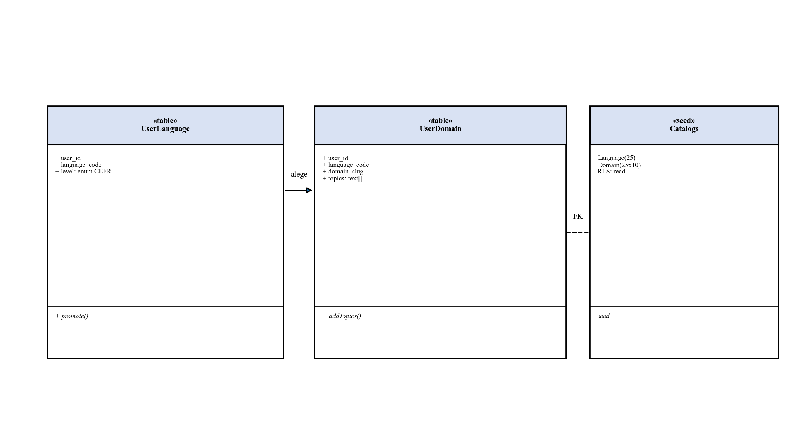
Figura 2.4.2 – Diagrama de clasă: utilizator, traseu și cataloage
Figura 2.4.3 (Sistemul de autentificare și securitate). Clasele sunt: SupabaseAuth (sesiune, JWT), ApiConfig (supabaseUrl, supabaseAnonKey), LessonController (verifySupabaseUser(), requestGroq(), generateSection(), lessonKey(), retryDelayMs()), RLS Policies (profiles:own, user_languages:own, user_domains:own, lessons:read/insert, user_progress:own, user_vocabulary:own) și AccountService (delete_account()). Relația de dependență arată că LessonController nu apelează niciodată Groq fără verificarea prealabilă a JWT, iar cheia GROQ_API_KEY este atribut privat al serverului, inaccesibil clientului. Metoda delete_account() modelează ștergerea în cascadă: auth.users → profiles → user_languages/user_domains/user_progress, cu păstrarea lecțiilor (created_by set null), deoarece acestea nu conțin date personale.
Figura 2.4.4 (Motorul didactic și validarea). Clasele sunt: PromptBuilder (buildLessonPrompt(), buildSectionPrompt(), sectionRetryPrompt()), SectionValidator (validateSection(), parseSectionResult()), LessonValidator (validateLesson(), parseLesson(), parseLessonResult()) și LessonMerger (mergeSections()). Constantele REQUIRED_COUNTS (objectives:3, vocabulary:15, phrases:8, readingQuestions:3, grammarExamples:4, grammarPractice:4, listening:5, speaking:6, quiz:8, tips:4) și SECTION_TOKENS (core/story/practice/quiz) sunt atribute de clasă. Invarianții modelați includ: dialogue.lines ∈ [12,14], reading.passage ∈ [80,220] cuvinte (ținta 120–180), fiecare options.length=4, answer ∈ [0,3], fiecare gap conține ___ . Diagrama justifică tratarea lecției ca obiect imuabil validat la două niveluri (secțiune și întreg), înainte de orice randare.
Figura 2.4.5 (Prezentarea și statisticile). Clasele sunt: DashboardStats (PASS=0.7, LESSONS_PER_LEVEL=20, currentStreak(), meanAccuracy(), activityGrid(), promotionState(), domainRollup()), LessonPlan (SECTIONS[9], buildFlow(), estimateMinutes(), sectionProgress()), I18nEngine (UI_LANGS[25], pluralIndex, t/tp), SpeechService (speak(), listen(), similarity()) și VocabStats (vocabStats()). Relațiile de utilizare arată că DashboardPage compune aceste servicii fără a le cupla: statisticile primesc rânduri și returnează numere, planul primește conținut și returnează pași, iar serviciile de vorbire sunt injectate ca dependențe opționale cu degradare (ttsSupported/sttSupported).
2.5 Realizarea diagramelor de stare
Diagramele de stare modelează comportamentul dinamic al obiectelor, descriind stările prin care trece un obiect pe parcursul ciclului său de viață și tranzițiile declanșate de evenimente. În cadrul platformei au fost modelate ciclul de viață al lecției, sesiunea utilizatorului, cardul de vocabular SM-2 și procesul de promovare CEFR.
Figura 2.5.1 (Ciclul de viață al lecției). Stările sunt: Inexistentă → ÎnGenerare → Validată → MemoratăCache → ÎnParcurgere → Finalizată (cu scor) → Regenerată (opțional). Evenimentele sunt: prima vizită (cache-miss), validarea celor 4 secțiuni, eșecul validării (buclă locală pe secțiune), atingerea termenului de 120s (tranziție la EroareTranzitorie cu reîncercare client), quota zilnică (tranziție la Indisponibilă cu mesaj final), parcurgerea pașilor și salvarea scorului. Starea MemoratăCache este stabilă și partajată; tranziția Regenerare suprascrie conținutul fără a invalida progresele anterioare ale altor utilizatori, iar vocabularul deja planificat este păstrat prin ignoreDuplicates.
Figura 2.5.1 (Ciclul de viață al lecției). Stările sunt: Inexistentă → ÎnGenerare → Validată → MemoratăCache → ÎnParcurgere → Finalizată (cu scor) → Regenerată (opțional). Evenimentele sunt: prima vizită (cache-miss), validarea celor 4 secțiuni, eșecul validării (buclă locală pe secțiune), atingerea termenului de 120s (tranziție la EroareTranzitorie cu reîncercare client), quota zilnică (tranziție la Indisponibilă cu mesaj final), parcurgerea pașilor și salvarea scorului. Starea MemoratăCache este stabilă și partajată. Regenerarea solicită actualizarea cache-ului; dacă politica RLS curentă nu permite UPDATE asupra lessons, clientul păstrează lecția nouă pentru vizita curentă și raportează avertismentul în consolă. Vocabularul deja planificat este păstrat prin ignoreDuplicates.
Figura 2.5.1 – Diagrama de stare: ciclul de viață al lecției
Figura 2.5.2 (Sesiunea și onboardingul). Stările utilizatorului sunt: Anonim → Autentificat → ÎnOnboarding → Activ → Promovat. Gărzile sunt: requireSession (altfel redirect /login), onboarding_done (altfel /onboarding), userLangs nevid (altfel /onboarding). Evenimentul de promovare este apelul RPC try_promote, care emite fie noul nivel (tranziție Activ→Promovat cu toast de confirmare), fie null (rămânere în Activ cu mesaj de cerințe). Starea Activ include sub-stările limbii active și domeniului deschis, persistate în localStorage, fără efect asupra serverului.
Figura 2.5.3 (Cardul de vocabular SM-2). Stările planificării sunt: Nou (due mâine) → Scadent → ÎnRecenzie → Reprogramat (cu noul due_on) → Matur (interval >= 21 zile) → Uitat (lapsus, reps resetat la 0, interval 1 zi). Evenimentele sunt notele Again(2)/Hard(3)/Good(4)/Easy(5), cu actualizarea E-Factorului clampat la minim 1.3 și limitarea intervalului la 365 zile. Diagrama evidențiază cele două detalii subtile modelate corect: noul interval utilizează ease-ul anterior notei, iar E-Factorul se actualizează inclusiv la eșec, ceea ce face cardurile uitate mai ușor de declanșat în viitor.
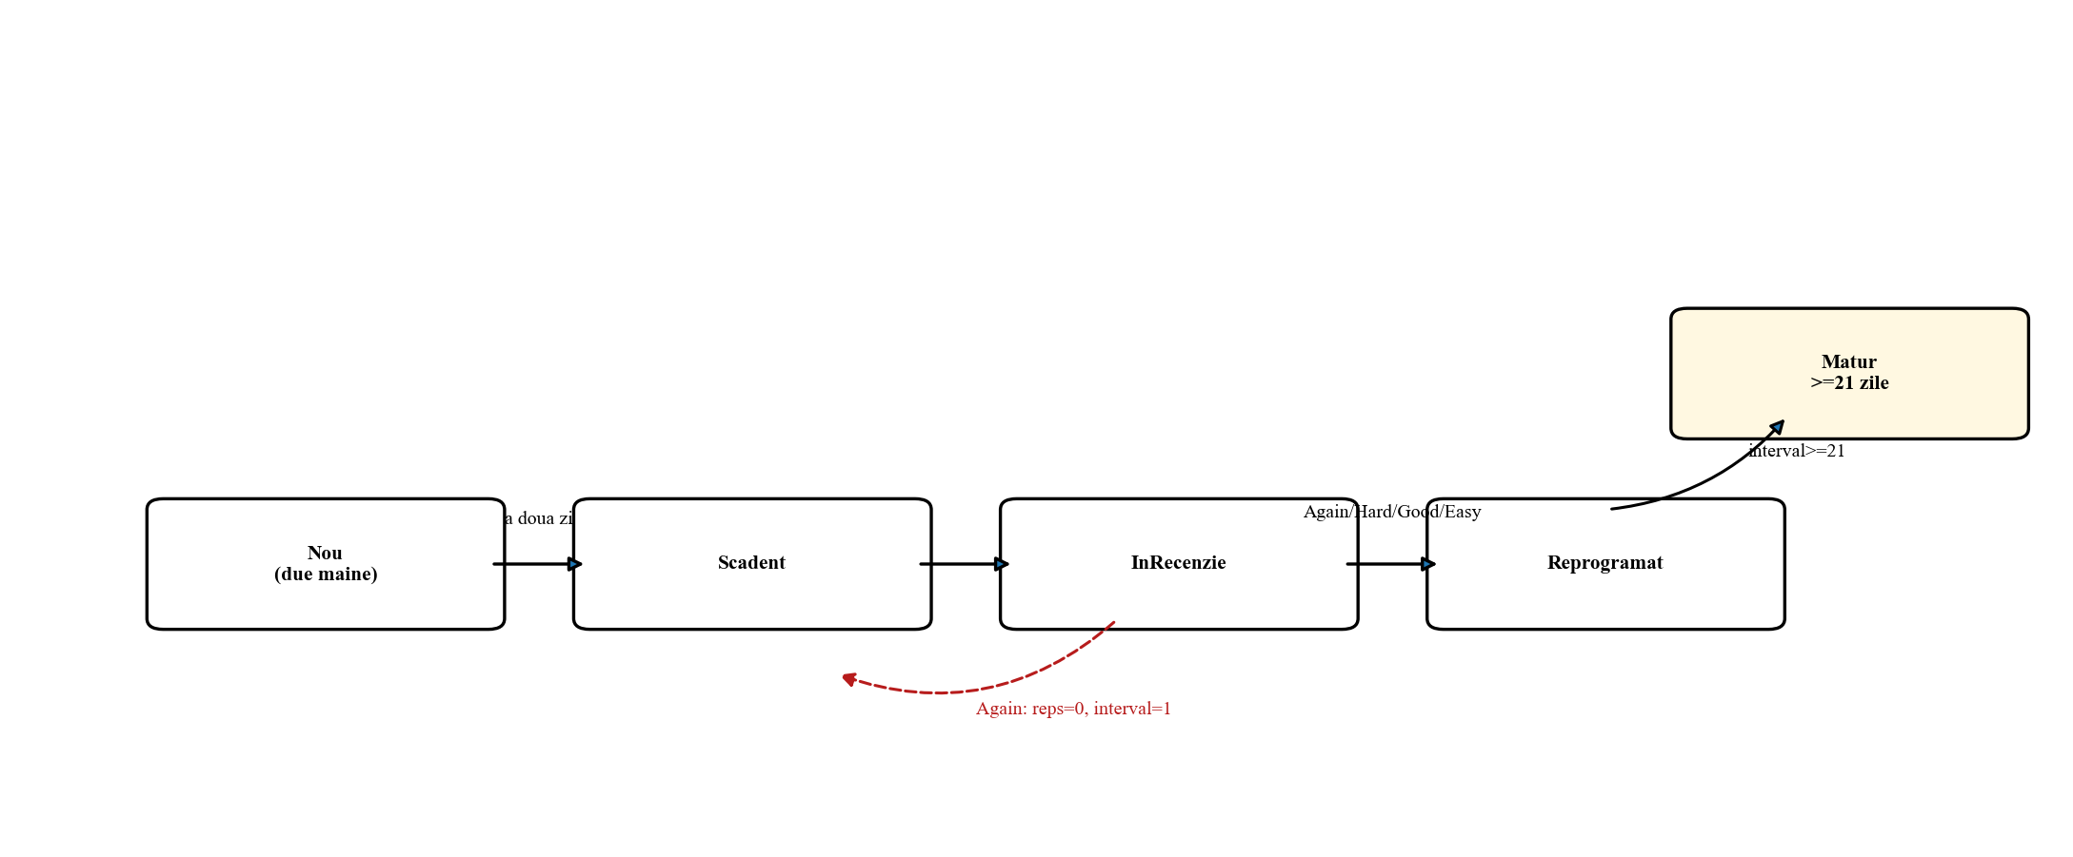
Figura 2.5.3 – Diagrama de stare: cardul de vocabular SM-2
Figura 2.5.4 (Autentificarea multi-dispozitiv și preferințele). Stările interfeței sunt: Inițială → AplicarePreferințe (temă, RTL, limbă) → Randare → ComutareLimbă/Temă (re-randare locală, fără rețea) → Deconectare. Particularitatea modelată este aplicarea sincronă a preferințelor înainte de prima pictare, pentru a evita inconsistenele vizuale, și tratarea localStorage indisponibil (navigare privată) ca eveniment non-blocant.
Modelarea stărilor evidențiază caracterul tolerant la erori al sistemului: starea Eroare tranzitorie este tratată prin reîncercări cu backoff exponențial plafonat, în timp ce starea Indisponibilă (quota) este finală pentru sesiunea curentă și este comunicată explicit, fără consum inutil de resurse. Această distincție reduce traficul către nivelul gratuit în perioadele de saturare.
2.6 Realizarea diagramelor de activitate
Diagramele de activitate descriu fluxul de activități, deciziile, ramificațiile și paralelismul dintr-un proces. Ele sunt ușor de înțeles și permit identificarea punctelor de sincronizare. În proiect au fost modelate onboardingul, parcurgerea lecției, recenzia SRS și administrarea contului.
Figura 2.6.1 (Onboarding în 4 pași). Nodul inițial este deschiderea /onboarding. Activitățile sunt: A1 alegerea limbii (grilă din languages), A2 alegerea nivelului CEFR (A1–C2 cu descrieri), A3 alegerea domeniilor (grilă din domains), A4 bifarea subiectelor per domeniu. Porțile de decizie verifică selecția minimă înainte de activarea butonului Continuă. Activitatea finală execută persistarea secvențială sub RLS și redirectarea către /dashboard. Ramura alternativă Editare reutilizează aceleași activități cu precompletare. Benzile de responsabilitate Cursant / Browser / Supabase arată că validarea pragurilor este locală, iar fiecare scriere este autorizată separat de RLS.
Figura 2.6.2 (Parcurgerea lecției ecran-cu-ecran). Fluxul generat de buildFlow() conține circa 30 de ecrane: Intro → Vocabular (deck flip) → Expresii → Dialog (cu redare integrală) → Lectură + 3 întrebări → Gramatică + 4 exerciții gap → 5 listening → 6 speaking → 8 quiz → Sfaturi → Rezultate. Nodurile de decizie sunt: răspunsul MCQ este corect? (ramuri cu explicație), gap-ul normalizat coincide? (comparație case-insensitive, fără punctuație), STT este disponibil? (dacă nu, exercițiul rămâne navigabil cu avertisment). Nodul de sincronizare este calculul scorului quiz (8/8) și salvarea unică (gard saved=true). Activitatea se încheie cu afișarea scorului, salvarea progresului și îmbogățirea deck-ului. Bara de progres secțională (9 segmente colorate) este actualizată la fiecare pas, oferind feedback continuu.
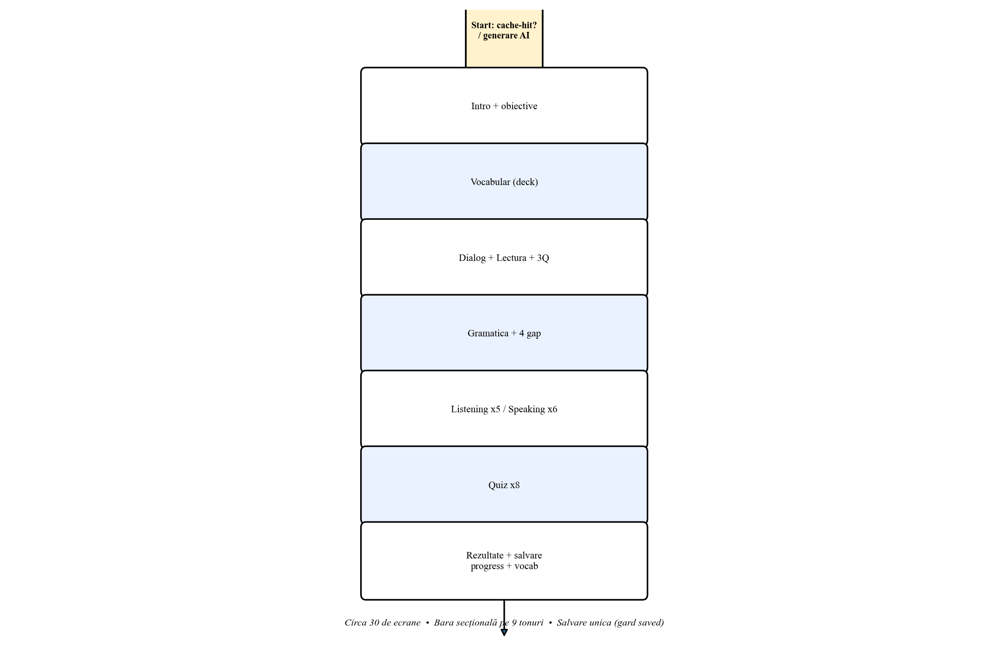
Figura 2.6.2 – Diagrama de activitate: parcurgerea lecției ecran-cu-ecran
Figura 2.6.3 (Recenzia SRS). Activitățile sunt: încărcarea cardurilor, filtrarea dueCards (scadente azi sau restante, sortate cronologic), limitarea la SESSION_SIZE=20, prezentarea cardului, autoevaluarea (4 note), recalcularea schedule(), scrierea în Postgres și trecerea la următorul card. Nodul de decizie verifică remaining>0 pentru a oferi opțiunea de continuare. Activitatea include tratarea erorii de scriere (mesaj de pierdere a răspunsului) fără pierderea sesiunii.
Figura 2.6.4 (Gestionarea contului și a datelor). Fluxurile modelate sunt: schimbarea limbii interfeței (fără reîncărcare de date), schimbarea temei, exportul datelor (citiri RLS deja permise browserului) și ștergerea contului prin RPC delete_account() cu confirmare explicită. Nodul critic este verificarea auth.uid() în interiorul funcției, nu ca parametru, ceea ce elimină clasa de vulnerabilități IDOR. Activitatea de ștergere se încheie cu deconectare și redirect, iar lecțiile generate rămân disponibile comunității.
2.7 Realizarea diagramelor de componente
Diagramele de componente reprezintă structura fizică a sistemului, evidențiind componentele principale și relațiile dintre ele, interfețele oferite și cele necesare. Sunt utile în proiectarea arhitecturii, mai ales în cazul aplicațiilor distribuite, și ajută la gestionarea complexității prin separarea responsabilităților.
Figura 2.7.1 (Arhitectura logică pe trei niveluri). Componentele sunt: ClientStatic (public/*.html, public/css, public/js), ServerExpress (server.js), PromptLib (lib/lesson-prompt.js), DataLayer (Supabase Auth + Postgres + Storage logic), AIService (Groq Cloud), CDN (esm.sh pentru supabase-js). Interfețele oferite sunt: HTTP GET / (redirect /login), /api/config, POST /api/lesson, Supabase REST/RPC, Groq /openai/v1/chat/completions. Dependențele arată că ClientStatic necesită ApiConfig și JWT, ServerExpress necesită Supabase URL/Anon + Groq Key, iar AIService nu depinde de nicio componentă locală. Separarea permite înlocuirea modelului LLM fără modificarea clientului.
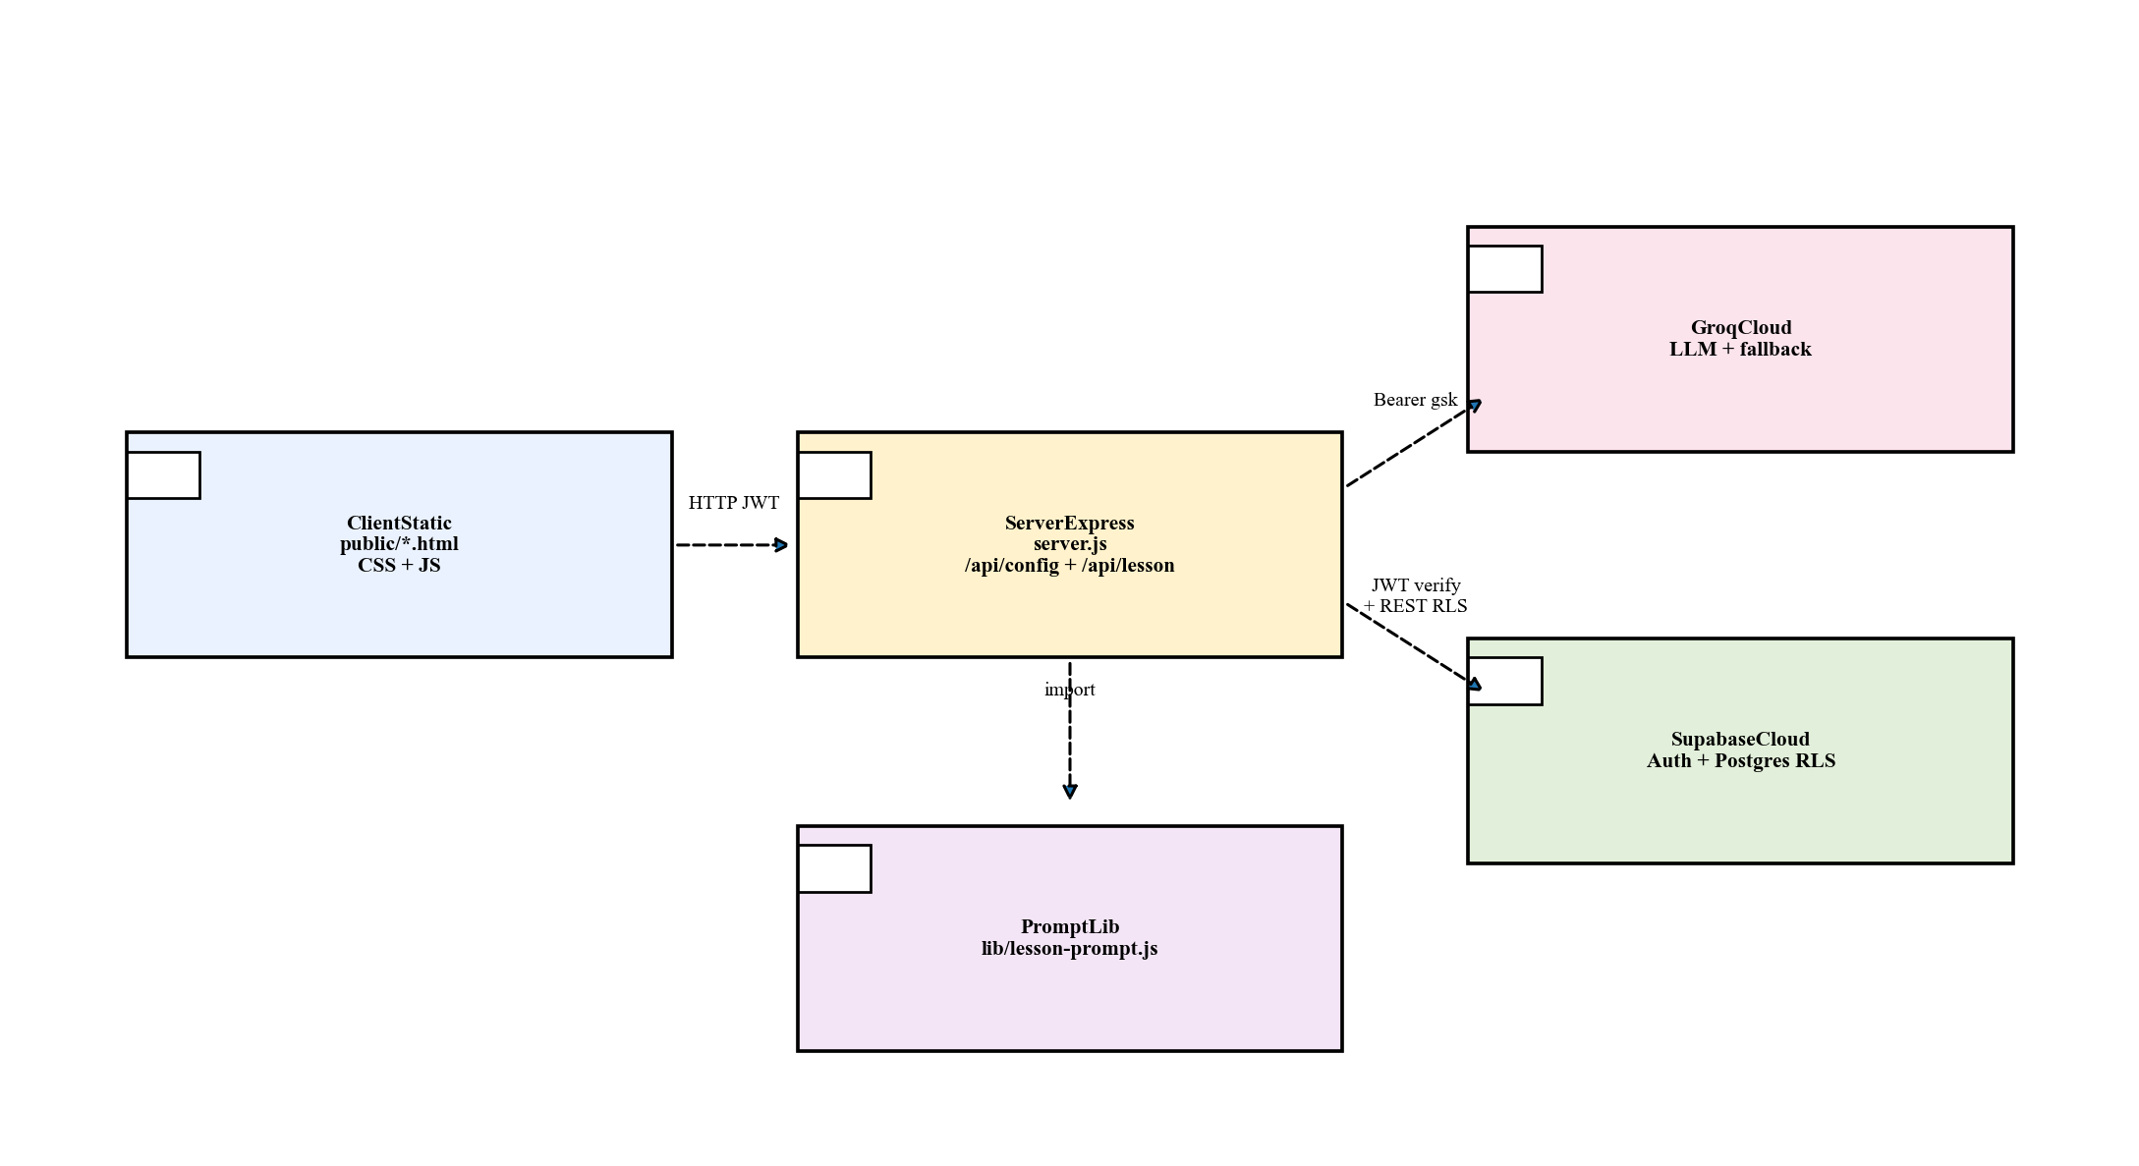
Figura 2.7.1 – Diagrama de componente: structura fizică a sistemului
Figura 2.7.2 (Componentele serverului). Modulele sunt: ConfigLoader (dotenv, GROQ_MODELS, SECTION_TOKENS, LESSON_DEADLINE_MS), AuthGuard (verifySupabaseUser), GroqClient (requestGroq cu AbortSignal 45s, tratare 413/429), SectionWorker (generateSection cu buget adaptiv și failover), Orchestrator (POST /api/lesson cu inflight Map și Promise.all), StaticHost (express.static). Interfețele interne sunt funcții pure sau asincrone testabile izolat. Diagrama evidențiază că singura stare mutabilă partajată este harta inflight, cu ciclu de viață strict (set → await → delete în finally).
Figura 2.7.3 (Componentele logicii didactice). Modulele sunt: PromptBuilder, SectionValidator, LessonValidator, LessonMerger, FlowBuilder (lesson-plan.js), StatsEngine (dash-stats.js), SRSEngine (srs.js), VocabStore (vocab.js), I18nEngine, SpeechAdapter. Diagrama arată că regulile didactice (numărătorile exacte, pragurile, intervalele) sunt concentrate în aceste componente, nu dispersate în pagini, ceea ce permite testarea fără browser. Dependențele formează un graf aciclic: paginile depind de motoare, motoarele nu depind de pagini.
Figura 2.7.4 (Componentele interfeței). Paginile sunt: login.html, onboarding.html, dashboard.html, lesson.html, review.html, settings.html, faq/privacy/terms.html. Modulele partajate sunt: supabase.js, ui.js, brand.js, domain-icons.js, prefs.js. Diagrama arată reutilizarea topbar-ului, a sistemului de mesaje și a footer-ului, precum și izolarea paginilor de documentație (docpage.js) care nu necesită sesiune. Fiecare pagină declară explicit dependențele ES modules, fără bundler, ceea ce simplifică depanarea în producție.
Totodată, izolarea PromptLib ca modul fără efecte laterale permite testarea exhaustivă a validării fără apeluri de rețea, ceea ce explică acoperirea ridicată a suitei automate pe acest modul.
Analiza dependențelor arată că singura stare mutabilă partajată pe server este harta inflight, cu ciclu de viață strict limitat la durata unei generări. Această decizie permite scalarea orizontală prin externalizarea ulterioară a coalescenței într-un cache distribuit, fără modificarea interfețelor existente.
2.8 Realizarea diagramelor de desfășurare
Diagramele de desfășurare reprezintă distribuirea componentelor software pe infrastructura hardware, arătând modul în care aplicațiile sunt găzduite pe noduri fizice sau virtuale (servere, stații de lucru, dispozitive mobile). Fiecare nod este reprezentat ca o cutie tridimensională, iar componentele sunt asociate prin linii de comunicare cu protocoale adnotate.
Figura 2.8.1 (Topologia de producție simplificată). Nodurile sunt: BrowserUtilizator (HTML/CSS/JS, localStorage, Web Speech API, dispozitiv desktop/mobil), ServerAplicativ (Node.js + Express, variabile de mediu, port 3000, servire statică + API), SupabaseCloud (Auth, Postgres cu RLS, REST, RPC), GroqCloud (inferență LLM, cote TPM/TPD/RPD), CDN (esm.sh). Conexiunile sunt: Browser↔Server (HTTPS, JSON, JWT Bearer), Server↔Supabase Auth (verificare token), Browser↔Supabase (REST direct cu anon key, protejat RLS), Server↔Groq (HTTPS, Bearer gsk_*, JSON), Browser↔CDN (ES modules). Diagrama arată că traficul greu (conținutul lecțiilor) tranzitează Server↔Groq o singură dată per tuplu unic, apoi este servit din Postgres, reducând costul și latența.
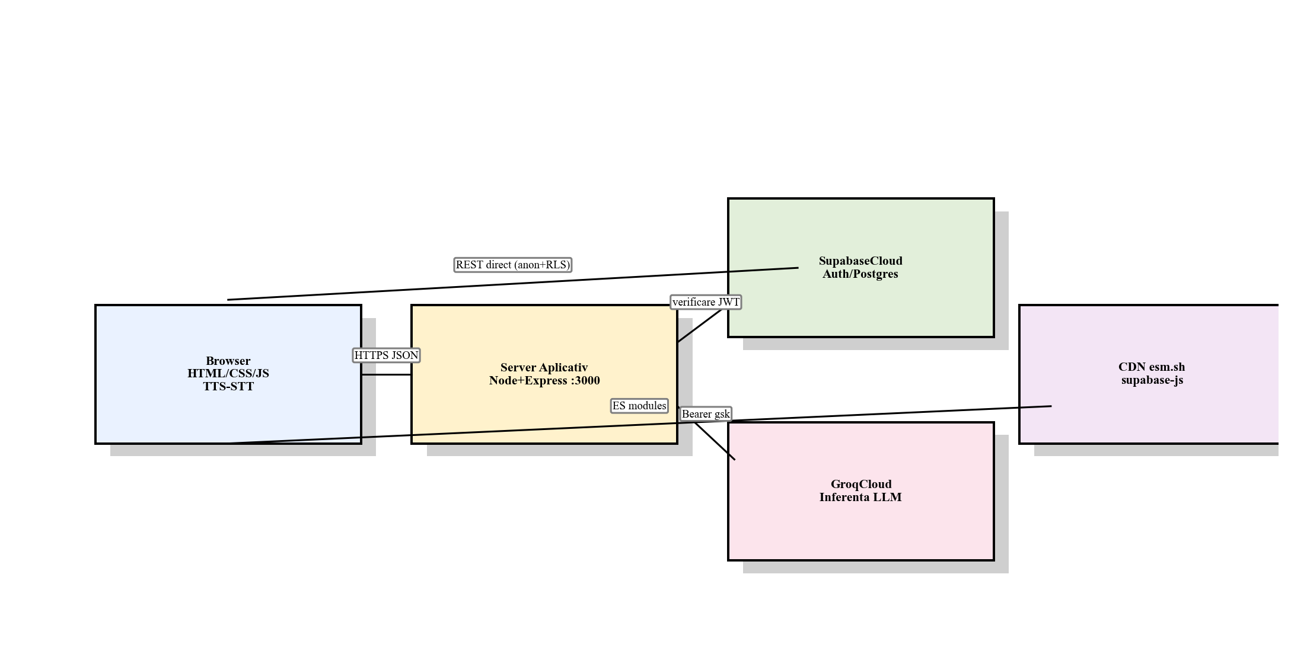
Figura 2.8.1 – Diagrama de desfășurare: topologia de producție
Figura 2.8.2 (Mediul de dezvoltare). Nodurile sunt: StațiaDezvoltator (Node 18+, npm, .env, --watch), SupabaseLocal/Remote (proiect gratuit, SQL Editor pentru schema.sql și migrări), GroqConsole (cheie gratuită). Artefactele sunt: server.js, lib/, public/, supabase/schema.sql + migrations/002–005, test/. Comenzile npm install / npm run dev / npm test sunt adnotate pe nodul dezvoltator. Diagrama include cerințele de configurare: SUPABASE_URL, SUPABASE_ANON_KEY, GROQ_API_KEY, GROQ_MODEL, PORT, precum și URL-urile de redirect OAuth (localhost:3000/login și callback-ul Supabase).
Figura 2.8.3 (Considerente non-funcționale). Adnotările de desfășurare precizează: scalabilitatea orizontală (server stateless, cu excepția hărții inflight locale, acceptabilă la o instanță; pentru multi-instanță se recomandă cache extern), disponibilitatea (degradare la quota epuizată: lecțiile cache și progresul rămân disponibile), securitatea transportului (HTTPS în producție, anon key publică prin proiectare, secretul Groq exclusiv pe server), performanța (bugete mici per secțiune, timeout 45s per apel, termen global 120s, reîncercări client cu backoff până la 15s) și mentenanța (migrări re-rulabile, politici RLS cu drop-if-exists).

Din diagrama de desfășurare rezultă că traficul voluminos (conținutul lecțiilor) tranzitează legătura Server–Groq o singură dată per tuplu unic, fiind ulterior servit din Postgres prin legături ușoare. Această proprietate este esențială pentru încadrarea în cotele gratuite TPM/TPD/RPD și pentru menținerea latenței sub 40 de secunde în cazul tipic.
2.9 Verificarea trasabilității UML față de implementarea curentă
Diagramele existente descriu structura generală a sistemului. Pentru a menține raportul aliniat cu codul sursă, această secțiune adaugă trei modele UML focalizate pe traseele cu risc tehnic ridicat: generarea secțională a lecției, nucleul de date didactic și granița de securitate dintre browser, server și serviciile cloud. Fiecare model este trasabil la fișierele server.js, public/lesson.html, lib/lesson-prompt.js, public/js/vocab.js, schema.sql și migrarea 005.
2.9.1 Diagrama de secvență pentru generarea lecției
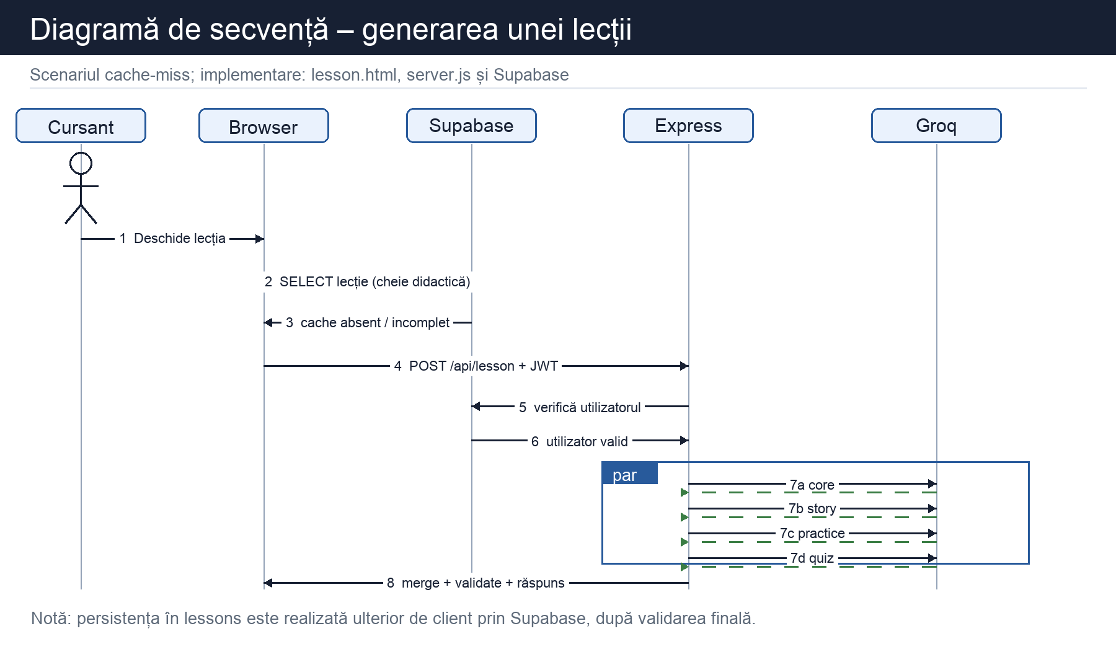
Figura 2.9.1 – Diagrama de secvență: cache-miss și generarea paralelă a unei lecții
Diagrama separă explicit verificarea identității de generarea AI. Browserul verifică mai întâi cache-ul lessons; doar dacă nu există o lecție completă trimite cererea protejată la Express. Serverul validează JWT-ul la Supabase și pornește cele patru secțiuni independente în paralel. Răspunsurile JSON sunt validate și reunite pe server; clientul persistă ulterior rezultatul în cache. Această separare reflectă responsabilitățile din cod și explică de ce o secțiune eșuată poate fi reîncercată fără refacerea întregii lecții.
2.9.2 Diagrama de clasă pentru progres și vocabular
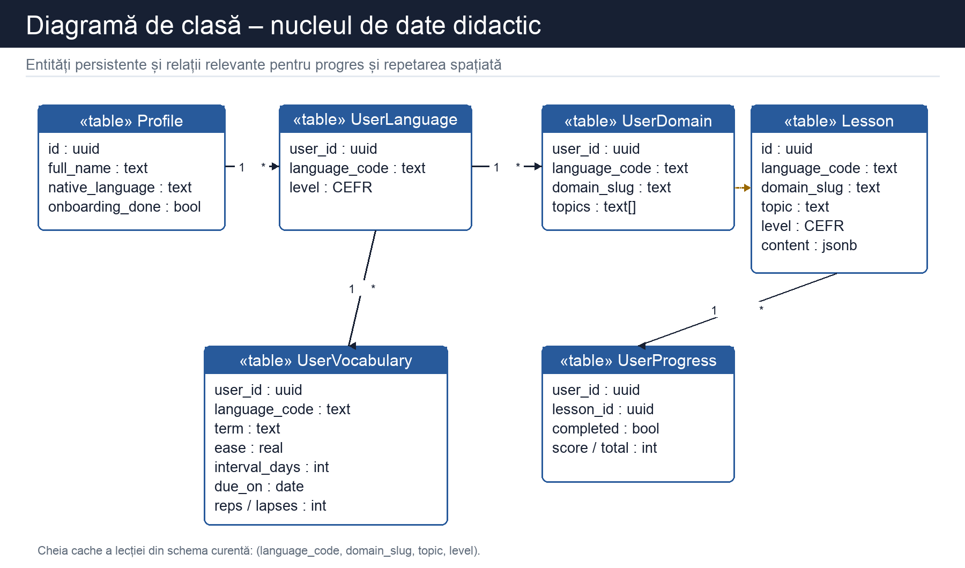
Figura 2.9.2 – Diagrama de clasă: profil, traseu, lecție, progres și vocabular
Modelul evidențiază separarea dintre lecția partajată și progresul individual. O lecție memorată în cache poate avea mai multe înregistrări UserProgress, iar vocabularul utilizatorului păstrează propriile scadențe SM-2 independent de regenerarea sursei. Diagrama include cheia de cache care există în schema actuală. Astfel, raportul nu atribuie în mod eronat limba maternă constrângerii unice a tabelei lessons.
2.9.3 Diagrama de componente pentru securitate
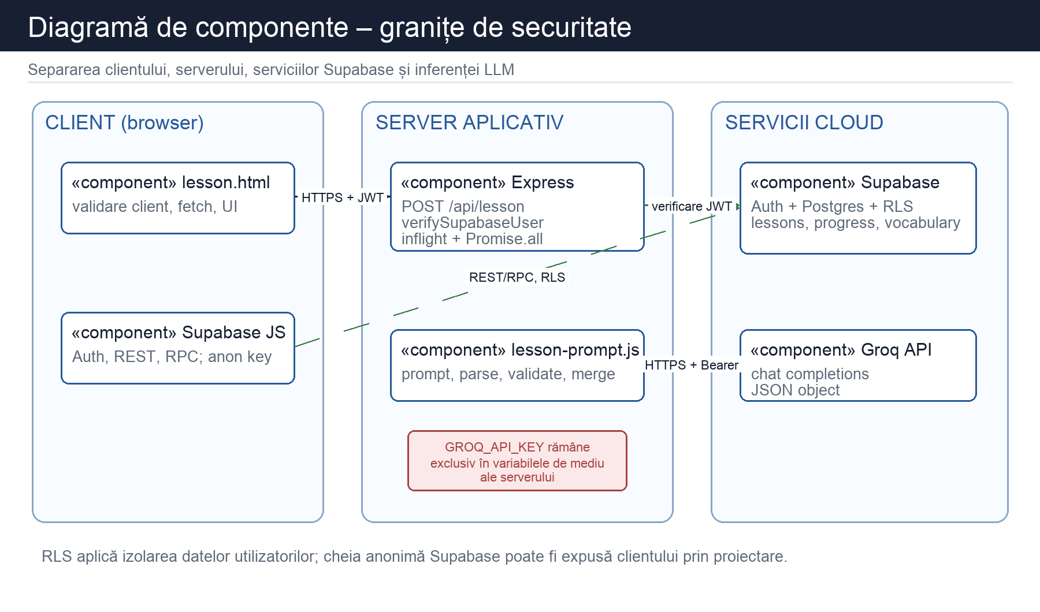
Figura 2.9.3 – Diagrama de componente: delimitarea secretelor și a responsabilităților
Componenta Express este singura care poate apela Groq cu secretul GROQ_API_KEY. Browserul poate comunica direct cu Supabase numai prin cheia anonimă, iar RLS restrânge accesul la rândurile proprii. Această diagramă completează modelul de desfășurare prin reprezentarea graniței de încredere și prin separarea apelului server–Groq de accesul client–Supabase.
Observații de audit și recomandări
Analiza implementării a identificat două aspecte care trebuie formulate precis în documentație. În primul rând, nativeLanguage intră în prompt și în cheia temporară inflight de pe server, însă nu intră în constrângerea unică sau în SELECT-ul persistent al tabelei lessons. Pentru a garanta explicații în limba maternă corectă pentru fiecare cursant, o versiune viitoare trebuie fie să adauge native_language în cheia cache, fie să separe conținutul studiat de traducerile dependente de utilizator. În al doilea rând, schema curentă definește SELECT și INSERT pentru lessons, nu și UPDATE; prin urmare, regenerarea unei lecții create de alt utilizator poate rămâne doar în memoria sesiunii curente. O politică UPDATE controlată sau un endpoint server-side ar transforma această operație într-una persistentă și auditabilă.
Model UML | Artefacte trasabile | Verificare în proiect
Secvență | lesson.html; server.js; lib/lesson-prompt.js | cache, JWT, Promise.all, validateLesson
Clasă | schema.sql; 003_level_minimum.sql; 005_vocabulary.sql | chei, relații, progres individual, SM-2
Componente | server.js; public/js/supabase.js; public/js/vocab.js | granița secretului Groq și RLS
Tabelul 2.9.1 – Matrice de trasabilitate între UML și implementare
3 REALIZAREA APLICAȚIEI UTILIZÂND TEHNOLOGIILE WEB
Realizarea aplicației utilizând tehnologiile Web presupune dezvoltarea unei interfețe accesibile prin browser, folosind HTML, CSS și JavaScript pentru partea de front-end, tehnologii back-end pentru logica aplicației și baze de date pentru persistență. Comunicarea dintre client și server se realizează prin protocoale Web standardizate (HTTP/HTTPS, JSON, JWT). Capitolul de față descrie implementarea concretă a platformei LinguaDomains, cu trimiteri exacte la fișiere și linii relevante.
3.1 Arhitectura generală și structura proiectului
Arhitectura este de tip client–server cu Backend-as-a-Service: browserul execută pagini statice și module ES, serverul Express mediază accesul la AI, iar Supabase furnizează identitatea și datele. Decizia de a nu utiliza un framework frontend elimină etapa de compilare și reduce complexitatea, iar decizia de a concentra toată logica AI pe server protejează secretul și permite validarea centralizată.
Figura 3.1 — Structura fizică a proiectului (extras README.md, adaptat)
server.js # Express: servire /public + proxy /api/lesson catre Groq
lib/lesson-prompt.js # prompturi AI si validare stricta (308 linii)
supabase/schema.sql # tabele, RLS, trigger profil, seed 25 limbi + 25 domenii
supabase/migrations/ # 002 promovare, 003 prag 20 lectii, 004 stergere cont, 005 vocabular
public/login.html # autentificare / inregistrare / resetare (356 linii)
public/onboarding.html # wizard 4 pasi (279 linii)
public/dashboard.html # traseu, KPI, heatmap, promovare (521 linii)
public/lesson.html # flux ecran-cu-ecran, ~34 pasi (741 linii)
public/review.html # recenzie SRS (207 linii)
public/settings.html # preferinte, export, stergere cont
public/js/*.js # 15 module (supabase, ui, i18n, lesson-plan, srs, vocab, ...)
public/css/styles.css+antd.css # teme, tonuri, responsive, RTL
test/*.test.js # 5 fisiere, 53 teste (dash-stats, lesson-plan, lesson-prompt, srs, vocab)
Instalarea necesită exclusiv Node.js 18+, comanda npm install (dependențe de producție: express 4.19, dotenv 16.4) și fișierul .env completat după .env.example. Pornirea se face prin npm run dev (node --watch server.js) la adresa http://localhost:3000, cu redirect implicit către /login. Testarea se execută prin npm test (node --test), cu 53 de teste verzi la momentul redactării. Dimensiunile orientative sunt: server.js 254 linii, lib/lesson-prompt.js 308 linii, schema.sql 198 linii, dashboard.html 521 linii, lesson.html 741 linii, totalul proiectului (fără node_modules) circa 4850 linii, ceea ce confirmă caracterul compact și auditabil al soluției.
Fluxul utilizatorului este liniar și fără ramuri moarte: autentificare → onboarding (limbă → nivel → domenii → subiecte) → dashboard (domenii, subiecte, progres, comutare limbă activă) → lecție (generată AI la prima vizită, apoi din cache: vocabular, dialog, gramatică, quiz, sfaturi) → salvarea scorului ca progres → recenzii SRS și promovare. Fiecare tranziție este păzită de requireSession() și de verificarea onboarding_done, astfel încât accesul direct prin URL la /dashboard sau /lesson fără sesiune conduce la redirect, nu la eroare.
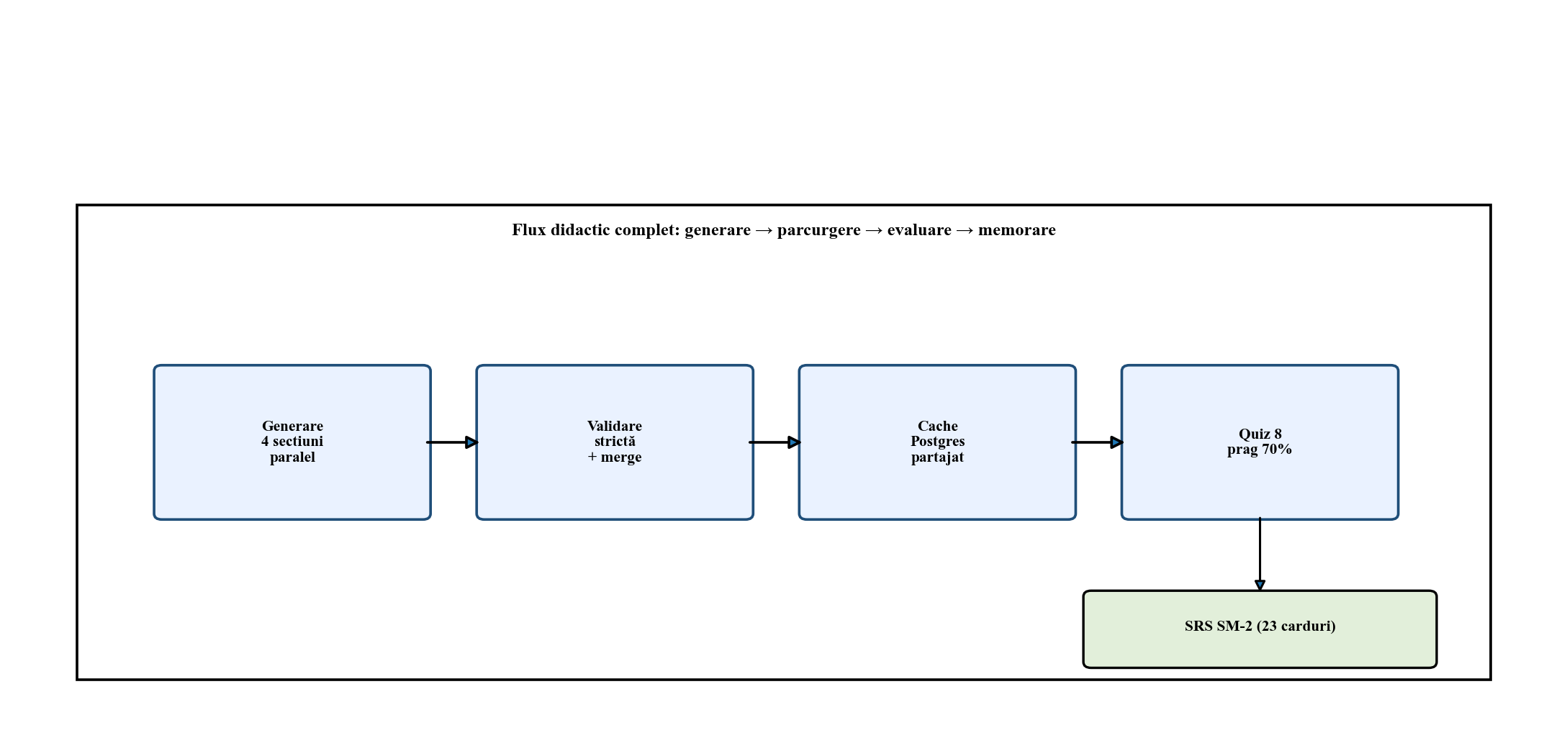
Figura 3.0 – Fluxul didactic complet: generare, validare, cache, evaluare și memorare SRS
3.2 Nivelul server: API, autentificare și generarea lecțiilor
Serverul Express (server.js) expune trei suprafețe: GET /api/config (public, returnează supabaseUrl și supabaseAnonKey), POST /api/lesson (protejat, generează lecția) și servirea statică a directorului public cu extensii HTML implicite, plus redirectul / → /login. Configurarea modelelor se face prin variabila GROQ_MODEL ca lanț separat prin virgulă (implicit openai/gpt-oss-120b, openai/gpt-oss-20b, qwen/qwen3.8-27b), iar bugetele per secțiune prin GROQ_TOKENS_<SECȚIUNE> cu valorile implicite din SECTION_TOKENS. Termenul global este LESSON_DEADLINE_MS (implicit 120000 ms).
Verificarea identității (funcția verifySupabaseUser, server.js:56-65) extrage tokenul Bearer, apelează Supabase /auth/v1/user cu apikey anonim și Authorization, și returnează utilizatorul sau null. Orice cerere fără utilizator primește 401 Unauthorized înainte de orice consum de resurse AI. Validarea intrării impune prezența câmpurilor language, domain, topic, level (altfel 400), iar absența GROQ_API_KEY conduce la 503 explicit. Această ordine (autentificare → validare → generare) este o bună practică de securitate și de economie a cotei gratuite.
Figura 3.2 — Verificarea JWT pe server (server.js:56-65)
async function verifySupabaseUser(req) {
const auth = req.headers.authorization || '';
const token = auth.startsWith('Bearer ') ? auth.slice(7) : null;
if (!token) return null;
const r = await fetch(`${process.env.SUPABASE_URL}/auth/v1/user`, {
headers: { apikey: process.env.SUPABASE_ANON_KEY,
Authorization: `Bearer ${token}` }
});
if (!r.ok) return null;
return r.json();
}
Apelul către Groq (funcția requestGroq, server.js:67-110) utilizează fetch POST către https://api.groq.com/openai/v1/chat/completions cu temperature 0.3, max_tokens per secțiune, reasoning_effort low și response_format json_object, sub timeout de 45s. Tratarea erorilor distinge trei cazuri: 413 (buget prea mare → semnal tooLarge, urmat de reducerea cu 20% până la minimul SECTION_MIN_TOKENS=1000), 429 cu marcaj zilnic (per day/TPD/RPD/daily/quota → failover imediat la modelul următor, fără așteptare inutilă) și 429 per-minut (așteptare retry-after sau din mesaj, plafonată la 20s). Celelalte erori HTTP și excepțiile de rețea sunt tratate ca tranzitorii cu pauză de 1.5s. Toate ramurile sunt jurnalizate concis (primele 300 caractere), fără scurgeri de secrete.
Generarea unei secțiuni (funcția generateSection, server.js:113-171) pornește de la buildSectionPrompt(), iterează până la deadline, comută modelul la epuizarea cotei și reîncearcă cu sectionRetryPrompt(secțiune, motiv) la respingerea validării. Contorul attempt permite trasabilitatea (valid after N attempts). Rezultatul este fie {section, data, model}, fie {section, data:null, reason, quota?}. Orchestrarea (POST /api/lesson, server.js:177-246) calculează cheia normalizată lessonKey (server.js:173-175), verifică harta inflight pentru coalescența cererilor concurente identice (dublu-clic pe regenerare sau două taburi), lansează cele patru secțiuni în Promise.all, eșuează coerent dacă vreo secțiune lipsește (cu distincția quota vs. motiv de validare), combină prin mergeSections, revalidează integral și returnează {lesson, model}. Blocul finally șterge intrarea inflight, prevenind scurgerile de memorie. Timpul tipic de 15–40s reprezintă timpul celei mai lente secțiuni, nu suma, iar reîncercarea costă o secțiune mică, nu întreaga lecție de ~6000 tokeni.
Figura 3.3 — Coalescența cererilor identice și paralelismul secțiunilor (extras server.js)
const key = lessonKey(ctx);
if (inflight.has(key)) {
const shared = await inflight.get(key);
return res.json(shared);
}
const job = (async () => {
const results = await Promise.all(
SECTIONS.map(s => generateSection(s, ctx, deadline)));
/* validare + merge */
})();
inflight.set(key, job);
3.3 Ingineria promptului și contractul strict al lecției
Modulul lib/lesson-prompt.js implementează cea mai importantă decizie didactică a proiectului: lecția nu este un text liber, ci un obiect JSON cu formă și cantități exacte, verificat automat. Constantele REQUIRED_COUNTS impun 3 obiective, 15 vocabule, 8 expresii, dialog 12–14 replici, lectură 12–16 propoziții (120–180 cuvinte, toleranța validatorului 80–220), 3 întrebări de lectură, 4 exemple + 4 exerciții gap de gramatică, 5 listening, 6 speaking, 8 quiz și 4 sfaturi. Fiecare listă de opțiuni conține exact 4 variante nevide, iar fiecare answer este întreg 0–3. Orice abatere respinge lecția sau secțiunea, cu motivul returnat pentru reîncercarea ghidată.
Tonul este impus prin system prompt: profesor experimentat, cald, direct, concret, adresare tu, fără clișee (se interzic explicit formulările In this lesson we will, Welcome to, Let’s dive in, It is important to note, In conclusion), dialoguri cu nume reale și ezitări, sfaturi de coleg, nu generice. Toate explicațiile, traducerile, întrebările și sfaturile se redactează în limba maternă (nativeLanguage, implicit româna), iar câmpurile text/term/example/phrase/sentence/passage rămân în limba studiată. Funcția buildLessonPrompt() păstrează varianta monolitică pentru compatibilitate, iar calea rapidă utilizează buildSectionPrompt(secțiune, context) cu patru specificații SECTION_SPECS (core, story, practice, quiz) care acoperă contractul fără suprapuneri, fapt verificat de testul section prompts cover the full lesson contract without overlap.
Figura 3.4 — Generarea secțională (extras lib/lesson-prompt.js:170-260)
export const SECTIONS = Object.freeze(['core','story','practice','quiz']);
export const SECTION_TOKENS = { core:2500, story:2500, practice:2500, quiz:2000 };
export function buildSectionPrompt(section, ctx) { /* system + user JSON shape */ }
export const sectionRetryPrompt = (s, reason) =>
`The previous "${s}" JSON was rejected: ${reason}. Regenerate...`;
Validarea este implementată pe două niveluri: validateSection() pentru fiecare secțiune și validateLesson() pentru întregul obiect combinat prin mergeSections(). Funcțiile de extragere extractJson() tolerează gardurile markdown și textul parazit prin decuparea între prima { și ultima }, iar parseSectionResult()/parseLessonResult() returnează motivul respingerii, care este reinjectat în promptul de reîncercare. Această buclă de feedback crește rata de reparare față de reîncercarea oarbă. Pe client, funcția isCompleteLesson() din lesson.html oglindește aceleași praguri, astfel încât o intrare cache parțială (din formatul vechi) nu este niciodată randată, ci regenerată. Testele dedicate (test/lesson-prompt.test.js) verifică acceptarea lecției complete, respingerea la answer invalid, respingerea lecției parțiale și fuziunea secțiunilor în lecție validă.
3.4 Nivelul date: modelul relațional și securitatea RLS
Schema relațională (supabase/schema.sql) este normalizată și минималистă: profiles (id uuid PK → auth.users, full_name, avatar_url, native_language implicit Română, onboarding_done, created_at), languages (code PK, name, native_name, flag; 25 rânduri seed de la en la ro), domains (slug PK, name, icon rezervat, description, topics text[]; 25 rânduri seed de la IT la Religie, fiecare cu 10 subiecte), user_languages (PK compus user_id+language_code, level cu check A1–C2), user_domains (PK user_id+language_code+domain_slug, topics text[]), lessons (id uuid, language_code, domain_slug, topic, level, content jsonb, model, created_by, unicitate pe tuplul didactic), user_progress (PK user_id+lesson_id, completed, score, total, completed_at) și user_vocabulary din migrația 005 (PK user_id+language_code+term, translation, kind word/phrase, example, domain_slug, topic, ease, interval_days, reps, lapses, due_on/last_review_on ca date calendaristice, index pe (user_id, language_code, due_on)). Declanșatorul handle_new_user() populează automat profilul la înregistrare, cu fallback la prefixul emailului.
Securitatea este implementată prin Row Level Security activat pe toate tabelele și prin politici minimale: profiles/user_languages/user_domains/user_progress/user_vocabulary — acces total exclusiv proprietarului (auth.uid()=user_id/id); languages/domains — citire publică; lessons — citire pentru autentificați și inserare cu check auth.uid()=created_by. Funcția try_promote(p_language) (migrările 002 și 003) avansează exact un nivel CEFR dacă și numai dacă numărul de lecții finalizate la nivelul curent atinge max(20, total_subiecte_aleses) și media scorurilor este ≥0.7; altfel returnează null. Funcția delete_account() (migrația 004, security definer, revocată pentru public/anon) șterge auth.users după auth.uid(), cu propagare în cascadă și păstrarea lecțiilor (set null), conform promisiunii din pagina de confidențialitate. Toate funcțiile acordă execute exclusiv rolului authenticated.
Figura 3.5 — Principiul cache partajat + progres individual (extras schema.sql)
-- lectiile sunt cache partajat; progresul este individual
create table lessons (
language_code text, domain_slug text, topic text, level text,
content jsonb not null, model text, created_by uuid,
unique (language_code, domain_slug, topic, level));
create policy "lessons: read" ON lessons FOR SELECT
USING (auth.role() = 'authenticated');
Seed-ul inițial furnizează diversitatea didactică: 25 de limbi (engleză, germană, franceză, spaniolă, italiană, portugheză, olandeză, suedeză, norvegiană, daneză, finlandeză, poloneză, cehă, maghiară, greacă, turcă, rusă, ucraineană, arabă, ebraică, hindi, chineză, japoneză, coreeană, română) și 25 de domenii (IT & Software, Medical, Business & Management, Finanțe, Juridic, Marketing, Turism, HoReCa, Inginerie, Auto, Educație, Științe, Agricultură, Retail, Imobiliare, Sport, Gaming, Artă, Media, Psihologie, Beauty, Aviație & Maritim, Securitate, Viața zilnică, Religie & Filozofie), fiecare cu descriere și vector de 10 subiecte în limba română. Această matrice generează mii de combinații unice, fiecare materializată ca un rând lessons la prima cerere.
3.5 Nivelul client: pagini, fluxul lecției și module JS
Nivelul client este compus din pagini HTML independente, fără compilare, care partajează modulele utilitare. Pagina login.html gestionează trei vizualizări (autentificare, înregistrare, recuperare parolă) plus autentificarea Google, cu validări locale, comutator de vizibilitate a parolei și mesaje prin showMsg. Fundalul animat cu saluturi (bg-words.js), marca (brand.js) și aplicarea preferințelor înainte de prima pictare asigură o experiență coerentă. Pagina onboarding.html implementează wizardul în 4 pași cu grile de opțiuni, contoare și butoane blocate până la praguri, cu suport pentru modul editare (?edit=1). Pagina dashboard.html (521 linii de structură + logica inline) afișează salutul temporal, comutatorul de limbă activă, indicatorii KPI (streak, lecții finalizate, acuratețe medie, cuvinte), calea de subiecte cu carduri (todo/current/done/weak) și panourile laterale (recenzie zilnică, nivel următor cu bară de progres, heatmap de activitate 16 săptămâni, puncte slabe, bare per domeniu, recent finalizate). Scheletele de încărcare (skeleton) previn salturile de layout.
Pagina lesson.html (741 linii) este inima didactică. La încărcare, aceasta rezolvă parametrii lang/domain/topic/level, încarcă cataloagele de limbi și domenii, verifică cache-ul și, la nevoie, pornește bucla askForLesson() cu backoff și pași animați (5 mesaje). Lecția validată este transformată de buildFlow() într-un flux de circa 30 de ecrane: intro (titlu, obiective, plan, fapte: nivel, limbă, durată estimată, pași), deck de vocabular (card flip cu TTS), expresii, dialog (cu redare integrală secvențială), lectură (cu traducere comutabilă și redare TTS) + 3 MCQ, gramatică (explicație + exemple) + 4 gap-uri cu hint, 5 listening (redare normală/lentă + MCQ cu transcript la verificare), 6 speaking (TTS model + STT cu scor de similaritate și verdict), 8 quiz, sfaturi și rezultate (scor, salvare unică, regenerare). Bara de progres este segmentată pe 9 secțiuni colorate (tonuri Ant Design), cu umplere animată în cadrul segmentului curent. Toate răspunsurile sunt păstrate în starea S, astfel încât comutarea limbii interfeței re-randează fără pierderi. Pagina review.html operationalizează SRS, iar settings.html centralizează limba interfeței, tema, fundalul, viteza vorbirii, afișarea traducerilor, exportul și ștergerea contului; paginile faq/privacy/terms (docpage.js) sunt statice și accesibile fără sesiune.
Modulele partajate respectă principiul responsabilității unice: supabase.js (client singleton via /api/config, requireSession, getProfile, signOut, renderTopbar cu meniu utilizator), ui.js (stagger, toast, dropdown, skeleton, hidePageLoader), i18n.js + 25 pachete (lanț de fallback, pluralizare per limbă, Intl pentru numere/date/RelativeTime/DisplayNames), lesson-plan.js (SECTIONS cu bugete de secunde, buildFlow, lessonPlan, estimateMinutes rotunjit la 5 minute, sectionProgress), speech.js (speak/listen/similarity, detecție suport), srs.js + vocab.js (descrise în 3.6), dash-stats.js (PASS, LESSONS_PER_LEVEL, dayKey local, streak cu toleranță de o zi, heatmap, meanAccuracy, promotionState, domainRollup), prefs.js, settings.js, domain-icons.js (monograme + tonuri), brand.js, docpage.js. Stilurile (styles.css 63KB + antd.css 103KB) implementează teme, carduri, grile responsive, suport RTL și variabile de ton, fără framework CSS la runtime.
3.6 Funcționalități avansate: SRS, statistici, i18n, TTS/STT
Sistemul de repetiție spațiată implementează fidel algoritmul SM-2 (Wozniak & Gorzelanczyk, 1990), cu gradele Again=2, Hard=3, Good=4, Easy=5, E-Factor inițial 2.5 și minim 1.3, intervale 1/6/produs (prevInterval×prevEase), plafon 365 zile și prag de maturitate 21 zile. Funcția newCard() scadențează cardul nou a doua zi (nu în aceeași zi, pentru a evita măsurarea memoriei pe termen scurt), iar schedule() respectă ordinea originală (noul interval utilizează ease-ul anterior) și actualizează E-Factorul inclusiv la eșec. Selecția sesiunii este limitată la SESSION_SIZE=20 carduri (cele mai restante mai întâi), pentru a preveni abandonul la acumulări mari. Persistența (vocab.js) inserează 23 de carduri per lecție finalizată cu ignoreDuplicates, degradează elegant la MISSING_TABLE și nu invalidează niciodată ecranul de rezultate. Indicatorii vocabStats (total, due, learned) alimentează KPI-ul de cuvinte și panoul de recenzie zilnică.
Tabloul de bord calculează exclusiv local, din rândurile deja încărcate, fără interogări suplimentare per indicator: streak curent și maxim (pe zile locale, cu ziua de ieri tolerată), heatmap 16 săptămâni, ritm săptămânal, zile de la ultima activitate, slotul orar favorit, acuratețea medie, materialul întâlnit (lecții×15/×8 sau deck real), rollup per domeniu (cel mai slab primul), recent finalizate și starea de promovare (needMoreTopics/lessonsLeft/accuracyOk/ready/percent). Pragul de trecere PASS=0.7 este utilizat consecvent în dashboard, lecție și funcția SQL, asigurând coerența regulilor. Promovarea este tranzacțională și idempotentă: butonul apare exclusiv la ready=true, iar apelul RPC actualizează atomic user_languages.
Internaționalizarea acoperă 25 de limbi ale interfeței (de la română și engleză la arabă RTL și coreeană), cu româna inclusă ca bază pentru prima pictare fără rețea, încărcare leneșă per limbă, toleranță la localStorage indisponibil și formatare via Intl (numere, date, timp relativ, nume de limbi). Conținutul didactic rămâne în limba maternă a cursantului (profil.native_language), marcat cu atribute lang/dir pentru cititoare de ecran, independent de limba interfeței. Vorbirea utilizează Web Speech API: TTS pentru vocabular, dialog integral, pasaje și listening (cu variantă lentă 0.75× și viteză configurabilă), STT pentru speaking cu scor de similaritate normalizată (minuscule, fără punctuație) și praguri 80/50 pentru verdicturile Bun/Aproape/Mai încearcă. Indisponibilitatea TTS/STT este semnalată neblocant, iar exercițiile rămân parcurgibile.

4 DOCUMENTAREA APLICAȚIEI
Documentarea aplicației reprezintă un proces esențial în dezvoltarea software, asigurând înțelegerea clară a funcționalităților și arhitecturii sistemului. Aceasta include descrieri ale componentelor, diagrame UML, instrucțiuni de instalare, utilizare și întreținere. Documentația este utilă atât pentru dezvoltatori, cât și pentru utilizatori sau viitorii administratori ai aplicației. O documentare bine realizată facilitează actualizarea și extinderea aplicației în timp, contribuie la identificarea rapidă a erorilor și la asigurarea unei bune mentenanțe.
4.1 Ghid de instalare și configurare
Cerințele minime sunt: Node.js ≥18, npm, un proiect gratuit Supabase și o cheie gratuită Groq (fără card). Pașii de instalare sunt: (1) crearea proiectului Supabase și rularea supabase/schema.sql în SQL Editor (urmată de migrările 002–005 în ordine); (2) copierea Project URL și anon key din Project Settings → API; (3) configurarea Authentication → URL Configuration (Site URL http://localhost:3000, Redirect http://localhost:3000/login) și, opțional, dezactivarea Confirm email pentru dezvoltare rapidă; (4) configurarea Google OAuth (consola Google Cloud → OAuth consent → Credentials → origin localhost:3000 și redirect Supabase /auth/v1/callback → activarea providerului Google în Supabase); (5) crearea cheii Groq în console.groq.com; (6) copierea .env.example în .env și completarea SUPABASE_URL, SUPABASE_ANON_KEY, GROQ_API_KEY (opțional GROQ_MODEL, PORT); (7) rularea npm install și npm run dev, cu acces la http://localhost:3000. Variabilele GROQ_TOKENS_<SECȚIUNE> și LESSON_DEADLINE_MS permit calibrarea fină fără modificarea codului.
Figura 4.1 — Instalarea minimală (extras README.md)
cp .env.example .env
# .env:
SUPABASE_URL=https://xxxxxxxx.supabase.co
SUPABASE_ANON_KEY=eyJ...
GROQ_API_KEY=gsk_...
GROQ_MODEL=openai/gpt-oss-120b,openai/gpt-oss-20b,qwen/qwen3.8-27b
PORT=3000
npm install
npm run dev # http://localhost:3000
Verificarea instalării se realizează prin trei comenzi: deschiderea /login (randare fără erori de config), finalizarea unui onboarding de test (scrieri în user_languages/user_domains) și rularea npm test (53/53 verzi). Erorile frecvente sunt: /api/config gol (fișier .env lipsă), 401 la /api/lesson (sesiune expirată sau SUPABASE_URL greșit), 503 AI is not configured (GROQ_API_KEY lipsă) și quota message (cotă zilnică epuizată — comportament normal, nu eroare de instalare). Jurnalizarea serverului indică explicit modelul utilizat și durata (Lesson <key> done in Ns [model]).
În mediul de producție se impune servirea exclusiv prin HTTPS, cu variabilele de mediu furnizate de mecanismul platformei de hosting (secrete), niciodată prin fișiere incluse în controlul versiunilor. Fișierul .env rămâne strict local și este exclus prin .gitignore.
Pentru reproductibilitate se recomandă fixarea versiunilor Node.js (minim 18) și documentarea valorilor efective ale variabilelor GROQ_MODEL, SECTION_TOKENS și LESSON_DEADLINE_MS în jurnalul de instalare. Orice modificare a familiei de modele impune recalibrarea bugetelor de tokeni și re-rularea suitei de teste, deoarece distribuția lungimii răspunsurilor variază între familii.
4.2 Manualul utilizatorului
Figura 4.2 (Autentificarea). Pagina de autentificare prezintă un design minimalist, cu două câmpuri obligatorii (email, parolă), opțiunea de afișare temporară a parolei, bifă de menținere a sesiunii, buton principal Autentificare, autentificare cu Google, legături către înregistrare și recuperare parolă. Validarea este imediată, iar erorile sunt afișate contextual fără pierderea datelor introduse. După autentificare, utilizatorul este direcționat automat în funcție de starea profilului.
Figura 4.3 (Onboardingul). Wizardul în patru pași ghidează alegerea limbii (una pentru început, extensibilă ulterior), a nivelului CEFR (cu descrieri accesibile), a domeniilor profesionale (unde va fi utilizată limba) și a subiectelor concrete (fiecare devenind o lecție). Contoarele și butoanele dezactivate previn avansarea invalidă, iar navigarea Înapoi păstrează selecțiile. Finalizarea marchează onboarding_done și deschide dashboardul. Editarea ulterioară (Schimbă domeniile sau Mai învață o limbă) reutilizează același flux, fără duplicate.
Figura 4.4 (Panoul principal). Interfața afișează salutul temporal personalizat, subtitlul limbă+nivel, comutatorul limbii active (la mai multe limbi), patru indicatori KPI (streak cu record, lecții finalizate din total cu procent către nivelul următor, acuratețe medie cu pragul 70%, cuvinte cu subindicator învățate vs. întâlnite), calea de subiecte a domeniului deschis (carduri numerotate/bifate, cu scoruri și marcaj Următoarea), selectorul de domenii și panourile laterale (recenzie zilnică cu buton Start, traseu CEFR A1–C2 cu cerințe explicite și buton de promovare la eligibilitate, heatmap de activitate cu legendă, puncte slabe de reluat, bare de acuratețe per domeniu, recent finalizate cu timp relativ). Toate șirurile respectă limba interfeței selectate, iar datele sunt re-randate local la comutare, fără reinterogare.
Figura 4.5 (Lecția). Ecranul introductiv prezintă titlul, introducerea (3–4 propoziții cu rezultate observabile), faptele (nivel, limbă, durată estimată rotunjită la 5 minute, număr de pași), obiectivele (3) și cuprinsul secțiunilor cu volume. Parcurgerea continuă cu: vocabular (carduri flip, 15), expresii gata de utilizat (8), dialog realist (12–14 replici cu redare integrală), lectură autentică (email/raport/articol, 120–180 cuvinte, cu traducere comutabilă și audiție) + 3 întrebări, gramatică (explicație + 4 exemple) + 4 exerciții gap cu hint, 5 listening (audiție normală/lentă + întrebare), 6 speaking (model + înregistrare + scor), 8 quiz cu explicații, 4 sfaturi practice și rezultate (scor X/8 cu mesaj calibrat, salvare automată, regenerare opțională). Butonul Verifică/Continuă și bara secțională ghidează permanent progresul. La epuizarea cotei AI se afișează mesajul Limita zilnică gratuită a AI-ului a fost atinsă, cu păstrarea accesului la lecțiile cache și la progres.
Figura 4.6 (Recenzia și setările). Pagina de recenzie prezintă cardurile scadente (maxim 20 per sesiune, cu restul contabilizat), butoanele Again/Hard/Good/Easy și progresul sesiunii. Pagina de setări permite schimbarea limbii interfeței (25 opțiuni cu steaguri în selector), a temei (sistem/deschis/închis), a fundalului animat, a vitezei vorbirii, a afișării traducerilor, consultarea documentelor legale și exercitarea drepturilor (export prin citiri RLS, ștergere definitivă prin delete_account cu confirmare). Toate preferințele se aplică instantaneu și sunt persistate local.
4.3 Testarea și asigurarea calității
Strategia de testare prioritizează logica pură, deterministă, extrasă din interfață: statisticile (dash-stats.test.js), planul lecției (lesson-plan.test.js), promptul și validarea (lesson-prompt.test.js), planificarea SRS (srs.test.js) și persistarea vocabularului cu dubluri de acces la date (vocab.test.js). Rularea prin node --test nu necesită browser, rețea sau chei reale, iar datele de timp sunt injectate ca parametri, ceea ce elimină flakiness-ul. La momentul redactării, suita conține 53 de teste, toate verzi (durata ~230 ms), incluzând cazurile critice: acceptarea lecției complete randabile, respingerea la answer invalid sau lecție parțială, acoperirea fără suprapuneri a celor patru secțiuni, fuziunea validă, streak/heatmap/acuratețe/promovare, estimarea duratei, carduri restante și plafonarea sesiunii, maturitatea la 21 zile, non-resetarea la reînvățare, tratarea tabelei lipsă și scrierea exactă a câmpurilor SM-2.
Asigurarea calității în producție este completată de validarea dublă (server + client), de jurnalizarea structurată (secțiune, tentativă, model, durată), de scheletele de încărcare (fără stări goale), de mesajele de eroare acționabile și de degradarea elegantă (TTS/STT indisponibil, migrație 005 neaplicată, quota epuizată). Practicile de tip CI recomandate includ rularea npm test la fiecare commit, interdicția de a relaxa REQUIRED_COUNTS fără actualizarea testelor și a pragului READING_MIN/MAX pe client, precum și menținerea sincronizării între LESSONS_PER_LEVEL (JS) și c_min_lessons (SQL).
Figura 4.7 — Rezultatul suitei de teste
npm test # node --test
# tests 53, pass 53, fail 0, duration ~233ms
Regula de menținere a calității interzice relaxarea constantelor REQUIRED_COUNTS, PASS sau LESSONS_PER_LEVEL fără actualizarea sincronă a testelor, a pragurilor din client (READING_MIN/MAX) și a funcției SQL try_promote. Orice divergență între aceste straturi ar produce promovări incorecte sau lecții parțial randate.
Principiul adoptat constă în testarea logicii pure fără DOM, rețea sau ceas implicit: data curentă este injectată ca parametru, iar accesul la date este dublat prin stuburi. Această disciplină elimină testele fragile și permite rularea suitei în circa 230 ms pe orice stație, inclusiv în integrarea continuă.
4.4 Securitatea și mentenanța
Modelul de securitate respectă principiul privilegiului minim pe trei niveluri. La nivel de transport și secrete, cheia Groq rămâne exclusiv pe server (niciodată în bundle sau în apeluri browser→Groq), iar cheia anonimă Supabase este publică prin proiectare, accesul fiind mediat de RLS. La nivel de API, endpointul /api/lesson verifică JWT înainte de orice consum AI, iar intrările sunt validate strict. La nivel de date, politicile RLS și funcțiile security definer elimină accesul încrucișat între utilizatori și atacurile IDOR (identificatorul provine din auth.uid(), nu din parametri). Parolele nu sunt gestionate local, ci de Supabase Auth (bcrypt pe server, resetare prin email, OAuth Google), iar ștergerea contului este tranzacțională și ireversibilă, cu păstrarea lecțiilor anonimizate.
Mentenanța este facilitată de numărul redus de dependențe, de migrările re-rulabile (drop policy if exists, create table if not exists), de configurarea prin variabile de mediu și de separarea logicii testabile. Extensiile recomandate, fără modificări arhitecturale, includ: adăugarea de limbi/domenii prin INSERT seed, ajustarea bugetelor GROQ_TOKENS per secțiune la schimbarea familiei de modele, creșterea SESSION_SIZE/MATURE_DAYS pe baze empirice și adăugarea de pachete i18n prin simpla adăugare a fișierului în public/js/i18n/. Monitorizarea minimă recomandată constă în urmărirea ratei de validare per secțiune, a distribuției modelelor din lanțul de fallback și a latenței lecțiilor, toate disponibile în jurnalele existente.

Planul de mentenanță prevede monitorizarea ratei de validare per secțiune, a distribuției modelelor din lanțul de fallback și a latenței lecțiilor, utilizând jurnalele existente. Depășirea pragurilor (creșterea respingerilor story/practice) indică necesitatea ajustării prompturilor sau a bugetelor, nu a infrastructurii.
Auditul securității confirmă absența secretelor în bundle-ul clientului: singurele valori expuse prin /api/config sunt URL-ul și cheia anonimă Supabase, publice prin proiectare și protejate prin RLS. Cheia Groq nu apare în niciun fișier din directorul public și nu tranzitează niciodată legătura browser–server în clar sau codificat.
Diagramele de comunicare confirmă că nicio operațiune didactică nu ocolește stratul de validare: chiar și lecțiile reutilizate din cache sunt revalidate pe client prin isCompleteLesson înainte de randare. Astfel, eventualele intrări parțiale din formatul vechi nu pot produce file goale, ci declanșează regenerarea transparentă.
CONCLUZII
În concluzie, dezvoltarea platformei LinguaDomains confirmă viabilitatea generării automate controlate a conținutului didactic pentru limbaje de specialitate. Obiectivele formulate în introducere au fost integral realizate: fundamentarea teoretică și analiza comparativă au justificat stiva Node.js + Express + Supabase + Groq + JS nativ; modelarea UML în opt familii de diagrame a specificat exhaustiv structura și comportamentul; implementarea a livrat o aplicație funcțională cu generare secțională paralelă, contract strict validat, cache partajat, evaluare cu prag și repetiție spațiată SM-2; documentarea, testarea (53/53) și analiza de securitate închid ciclul de dezvoltare.
Rezultatele măsurabile includ: 25 de limbi și 25 de domenii cu câte 10 subiecte (matrice de mii de lecții potențiale), lecții complete cu 15+8 unități lexicale, dialoguri și texte calibrate CEFR, timp tipic de generare 15–40s (față de minute în varianta monolitică), zero lecții parțiale randate (validare dublă), promovare condiționată transparent (minim 20 lecții + medie 70%) și memorare durabilă prin SRS cu sesiune plafonată la 20 carduri. Contribuția distinctivă constă în cuplarea dintre paralelismul secțional, reîncercarea granulară ghidată de motiv și fallback-ul între modele, care transformă constrângerile nivelului gratuit într-o arhitectură tolerantă la erori, nu într-o limitare de produs.
Limitele asumate vizează dependența de conectivitate la prima generare, variabilitatea calitativă inerentă modelelor LLM și necesitatea calibrării continue a bugetelor de tokeni la schimbarea familiilor de modele. Direcțiile viitoare includ: evaluarea automată a calității didactice (metrici de lizibilitate per CEFR), îmbogățirea multimodală (imagini, audio pre-sintetizat), trasee adaptive ghidate de punctele slabe și exportul standardizat al progresului (ex. xAPI). Platforma, în forma actuală, constituie o bază solidă, extensibilă și bine documentată pentru învățarea limbilor profesionale asistată de inteligența artificială.

5 BIBLIOGRAFIE / WEBOGRAFIE
[1] Duolingo — Language learning platform. https://www.duolingo.com.
[2] Babbel — Language learning app. https://www.babbel.com.
[3] Busuu — Language learning community. https://www.busuu.com.
[4] Memrise — Spaced repetition learning. https://www.memrise.com.
[5] Booch, G. et al. The Unified Modeling Language User Guide. 2nd ed., Addison-Wesley, 2005.
[6] Fowler, M. UML Distilled. 3rd ed., Addison-Wesley, 2003.
[7] Larman, C. Applying UML and Patterns. 2nd ed., Prentice Hall, 2001.
[8] Wozniak, P., Gorzelanczyk, E. Optimization of repetition spacing in the practice of learning. Acta Neurobiologiae Experimentalis, 1994 (algoritmul SM-2).
[9] Node.js documentation. https://nodejs.org/docs.
[10] Express 4.x API reference. https://expressjs.com.
[11] Supabase Docs — Auth, Database, Row Level Security. https://supabase.com/docs.
[12] PostgreSQL Documentation — Row Security Policies. https://www.postgresql.org/docs/current/ddl-rowsecurity.html.
[13] Groq API Reference (OpenAI-compatible chat completions). https://console.groq.com/docs.
[14] MDN Web Docs — Web Speech API (TTS/STT), Intl, ES modules. https://developer.mozilla.org.
[15] Common European Framework of Reference for Languages (CEFR). Council of Europe. https://www.coe.int/lang-cefr.
[16] Depozitul proiectului LinguaDomains: server.js, lib/lesson-prompt.js, supabase/schema.sql + migrations, public/*.html, public/js/*.js, test/*.test.js.

ANEXA A. FRAGMENTE REPREZENTATIVE DE COD SURSĂ
Conform regulilor de redactare, codul sursă se editează cu Courier New 10pt la interval 1. Fragmentele de mai jos sunt extrase verbatim din proiect și sunt comentate în capitolul 3; listările complete se regăsesc în depozit.
Figura A.1 — Lanțul de fallback și termenul global (server.js:15-29)
const GROQ_MODELS = (process.env.GROQ_MODEL ||
'openai/gpt-oss-120b,openai/gpt-oss-20b,qwen/qwen3.8-27b')
.split(',').map(s => s.trim()).filter(Boolean);
const LESSON_DEADLINE_MS = Number(process.env.LESSON_DEADLINE_MS || 120_000);
Figura A.2 — Contractul strict (extras simplificat lib/lesson-prompt.js:116-142)
export function validateLesson(obj) {
if (!hasExactLength(obj.vocabulary, 15)) return { valid:false };
if (obj.dialogue.lines.length < 12 || obj.dialogue.lines.length > 14)
return { valid:false };
/* + reading 80-220 cuvinte, quiz 8x4 optiuni, answer 0-3 ... */
return { valid:true };
}
Figura A.3 — Pasul SM-2 (extras public/js/srs.js)
export function schedule(card, quality, today = new Date()) {
/* SM-2: interval nou din ease anterior; E-Factor actualizat si la esec */
return { ease, reps, lapses, interval_days, due_on, last_review_on };
}
Figura A.4 — Fluxul ecran-cu-ecran (extras public/js/lesson-plan.js)
export function buildFlow(c) {
const f = [{ kind:'intro', section:null }];
f.push({ kind:'deck', section:'vocab' });
/* ... reading, grammar, listening, speaking, quiz, tips ... */
f.push({ kind:'results', section:null });
return f;
}

ANEXA B. STRUCTURA BAZEI DE DATE (EXTRAS SCHEMA.SQL)
Figura B.1 — Tabelele principale (supabase/schema.sql:5-70)
create table profiles (id uuid primary key references auth.users(id) on delete cascade, ...);
create table languages (code text primary key, name text, native_name text, flag text);
create table domains (slug text primary key, name text, topics text[] not null);
create table user_languages (user_id uuid, language_code text, level text check (...), primary key (user_id, language_code));
create table user_domains (user_id uuid, language_code text, domain_slug text, topics text[], primary key (...));
create table lessons (id uuid primary key default gen_random_uuid(), ..., unique (language_code, domain_slug, topic, level));
create table user_progress (user_id uuid, lesson_id uuid, completed bool, score int, total int, ...);

